ICS | 93.080
CCS | P 66
43
湖南省地方标准
DB 43/T 1973—XXXX
代替 DB 43/T 1973—2020

涉路工程安全技术规范

Technical specifications for accommodating structures and utilities within highway

XXXX - XX - XX发布
XXXX - XX - XX实施
湖南省市场监督管理局 发布

目次
前 言 III
1 范围 1
2 规范性引用文件 1
3 术语和定义 1
4 一般规定 3
5 跨越式涉路工程 3
5.1 电力线跨越 3
5.2 通信线跨越 7
5.3 管道跨越 7
5.4 桥梁跨越 8
5.5 路基跨越隧道 11
6 穿越式涉路工程 12
6.1 管线穿越路基 12
6.2 管线穿越桥梁 14
6.3 道路、铁路穿越桥梁 16
6.4 道路、铁路路改桥穿越 17
6.5 隧道穿越路基 17
6.6 顶进框架结构 18
7 平交与接入式涉路工程 19
7.1 公路、城市道路与公路平交 19
7.2 单位接入 19
7.3 加油加气站接入 20
8 并行式涉路工程 22
8.1 设计要求 22
8.2 施工要求 23
9 利用公路结构物的涉路工程 23
9.1 利用桥梁铺设管线 23
9.2 利用隧道、涵洞铺设管线 24
10 非公路标志涉路工程 25
10.1 在公路用地范围内设置非公路标志 25
10.2 利用跨越公路的设施悬挂非公路标志 28
11 互通式立体交叉 29
11.1 设计要求 29
11.2 施工要求 30
12 涉路施工交通组织设计与临时道路 30
12.1 涉路施工交通组织设计 30
12.2 临时道路 31
附录A （规范性） 专项设计方案编制要求 33
附录B （规范性） 专项施工方案编制要求 34

前言
本文件按照GB/T 1.1—2020《标准化工作导则 第1部分：标准化文件的结构和起草规则》的规定起草。
本文件代替DB43/T 1973-2020《涉路工程安全技术规范》，与DB43/T 1973-2020相比，除结构调整和编辑性的改动外，主要技术变化如下：
修改了接入式涉路工程术语名称与定义（见3.4，2020版的3.4）；
增加了涉路工程设计、施工、评价单位资质要求（见4.2、4.3）；
增加了改扩建工程的相关规定（见5.1.1.5，5.1.1.8）；
增加了管道跨越位置的限制条件（见5.3.1.2）；
修改了桥梁跨越位置宜避开的范围（见5.4.1.1，2020版的5.4.1.1）；
修改了桥梁跨越路基设置中墩的限制条件（见5.4.1.7，2020版的5.4.1.7）；
增加了隧道穿跨越的内容，包括路基跨越隧道和隧道穿越路基（见5.5、6.5）；
增加了定向钻穿越方式的相关设计要求（见6.1.1.4，6.2.1.6）；
增加了同期建设的油、气管道的敷设形式（见6.1.1.5）；
增加了油气输送管道外缘与桥墩（台）的水平净距（见6.2.1.2）；
修改了接入式涉路工程类别（见7.1、7.2、7.3，2020版的7.1、7.2、7.3）；
增加了单位、加油加气站接入公路与相邻平面交叉的间距要求（见7.2.1.2）；
增加了加油站站内设备与公路路面边缘的最小距离要求（见7.3.1.1）；
增加了加油加气站接入二级公路未设置渐变段及加减速车道时，应设置过渡段的要求（见7.3.1.4）；
增加了并行式涉路工程的范围（见8.1.1.1）；
增加了附着式非公路标志与互通式立体交叉等的间距要求（见10.2.1.4）；
增加了附着式非公路标志与平面交叉、交通标志等的间距要求（见10.2.1.5）。
请注意本文件的某些内容可能涉及专利。本文件的发布机构不承担识别专利的责任。
本文件由湖南省交通运输厅提出并归口。
本文件起草单位：湖南省交通科学研究院有限公司、湖南省交通规划勘察设计研究院有限公司。
本文件主要起草人：罗恒、陈林、高琼、张晓林、田玉峰、董城、蒋胜波、王璞、黄馨、吴其琛、刘惜时、曹峰、张兆远、姚午开、周密、杨国松、张黔丰、刘旺、邓珊。
本文件及其所代替文件的历史版本发布情况为：
2020年首次发布为DB43/T 1973—2020；
本次为第一次修订。

涉路工程安全技术规范
  - 范围
本文件规定了跨越式涉路工程、穿越式涉路工程、平交与接入式涉路工程、并行式涉路工程、利用公路结构物的涉路工程、非公路标志涉路工程、互通式立体交叉应遵循的技术要求。
本规范适用于高速公路、国省干线公路的涉路工程，其他公路可参照执行。
  - 规范性引用文件
下列文件中的内容通过文中的规范性引用而构成本文件必不可少的条款。其中，注日期的引用文件，仅该日期对应的版本适用于本文件；不注日期的引用文件，其最新版本（包括所有的修改单）适用于本文件。
GB 5768 道路交通标志和标线
GB/T 18226 公路交通工程钢构件防腐技术条件
GB 50017 钢结构设计标准
JTG B01 公路工程技术标准
JTG D20 公路路线设计规范
JTG/T D21 公路立体交叉设计细则
JTG D81 公路交通安全设施设计规范
JTG H30 公路养护安全作业规程
JTG 2112 城镇化地区公路工程技术标准
JTG/T 3311 小交通量农村公路工程设计规范
  - 术语和定义
下列术语和定义适用于本文件。

涉路工程 accommodating structures and utilities within highway
在公路、公路用地范围或公路建筑控制区内，构筑结构物或公共设施的建设工程。
跨越式涉路工程 aerial crossing engineering over highway
从公路路面（含桥面）以上架空通过的涉路工程。

穿越式涉路工程 underground engineering crossing highway
从公路路面（含桥面）以下通过的涉路工程。

平交与接入式涉路工程 intersection and driveway access engineering
与公路平面交叉或平面接入的涉路工程。

并行式涉路工程 longitudinal engineering along highway
在公路用地范围或公路建筑控制区内沿公路并行设置的涉路工程。

利用公路结构物的涉路工程 installations on highway structures
依附桥梁、涵洞、隧道等公路结构物的涉路工程。

非公路标志涉路工程 non-traffic signatures on highways
在公路两侧、公路上方跨线桥等驾驶人能够观察到的位置设置除公路标志以外的其他标志的涉路工程。
公路用地范围 highway land scope
公路路堤两侧排水沟外边缘（无排水沟时为路堤或者护坡道坡脚）以外，或路堑坡顶截水沟外边缘（无截水沟为坡顶）以外不小于1m范围内的土地；或在有条件的地段，高速公路、一级公路不小于3m、二级公路不小于2m范围内的土地。
高速公路用地为高速公路（含匝道）两侧边缘以外已经依法征收的土地。

公路建筑控制区 highway construction control area
为保障公路完好、安全和畅通,在公路两侧对建筑物和构建物建设进行控制管理的区域。
从公路用地外缘起，国道不少于20m、省道不少于15m、县道不少于10m、乡道不少于5m的区域范围为公路建筑控制区。属于高速公路的，公路建筑控制区的范围从公路用地外缘起向外的距离标准不少于30m。公路弯道内侧、互通立交以及平面交叉道口的建筑控制区范围根据安全视距等要求确定。
路侧净区 highway side net area
公路行车方向最右侧车行道以外、相对平坦、无障碍物、可供失控车辆重新返回正常行驶路线的带状区域，是从行车道边缘开始，车辆驶出路外后能够安全驶回车道的宽度范围。
路侧净区、公路用地范围、公路建筑控制区位置示意图见图1。
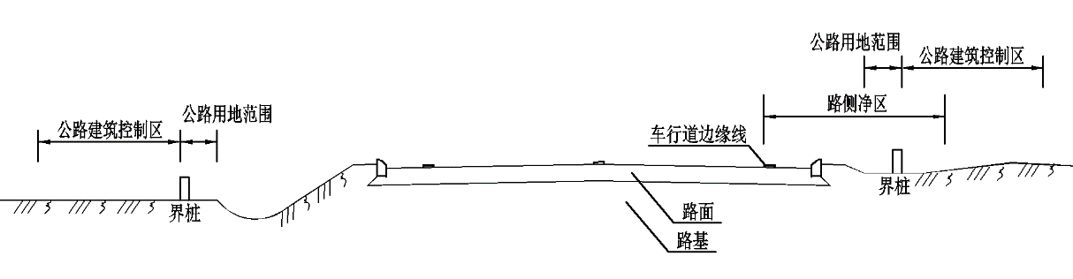
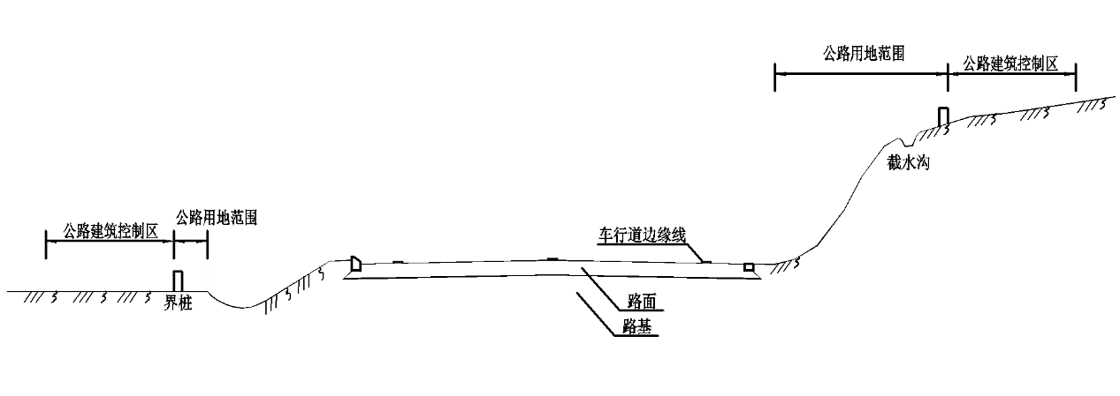
- 路侧净区、公路用地范围、公路建筑控制区位置示意图
建筑限界 clearance of highway
为保证车辆、行人通行的安全，对公路和桥面上以及隧道中在宽度和高度范围内规定不允许有任何障碍物侵入的空间界限。
建筑限届包括行车道、中间带、硬路肩、应急停车带、自行车道、人行道等。各级公路的建筑限界详见JTG B01—2014中的3.6。
  - 一般规定
涉路工程主要包括跨越式涉路工程、穿越式涉路工程、平交与接入式涉路工程、并行式涉路工程、利用公路结构物的涉路工程、非公路标志涉路工程。
涉路工程对公路结构或公路附属设施产生影响的，其设计、施工单位的资质应满足公路行业资质要求，并按公路行业要求进行质量监督和验收。
涉路工程应进行涉路安全技术评价,涉高速公路的第三方评价单位应具有公路工程设计甲级或工程咨询甲级及以上资质(资信),其它涉路工程第三方评价单位应具有与被涉公路技术等级相应的设计或咨询资质(资信)。
涉路工程应满足以下基本要求：
- 保障公路、公路附属设施、涉路工程本体的质量和安全；
- 建设过程合法合规，保证工程进度；
- 设置位置合理，适应交通环境，安全保障措施到位；
- 充分考虑未来交通发展的需要，最大限度减少对既有公路扩建改建的影响。
  - 跨越式涉路工程
    - 电力线跨越
      - 设计要求
35kV以上标称电压的电力线可采用跨越式涉路工程，35kV及以下标称电压的电力线宜采用穿越式涉路工程。
跨越位置应选在被跨越公路平纵线形技术指标较高且通视良好的路段。
杆塔、基础等突出地面的结构物应设置在公路建筑控制区以外，并尽量远离公路。
输电线路与高速公路、一级公路交叉应采用独立耐张段，并宜采用“耐-耐”方案，其他等级公路宜参照执行。
电力线与公路宜为正交；必须斜交时，经设计方案的论证或比选，交叉角度应大于60°；改扩建工程在条件受限时经专项论证可按不低于原工程技术标准实施。
电力线与路面、构筑物、行道树距离的计算应符合下列要求：
- 垂直距离应按导线运行温度40℃（当导线按允许温度80℃设计时，导线运行温度取50℃）或覆冰无风情况求得的最大弧垂计算；
- 风偏净空距离应按最大风情况或覆冰情况求得的最大风偏计算；
- 大跨越的导线弧垂应按导线实际能够达到的最高温度计算；
- 电力线与高速公路、一级公路交叉，交叉档距大于200m时，最大弧垂应按导线允许温度计算，导线的允许温度应按不同要求取70℃或80℃；
- 重覆冰区的线路应计算导线不均匀覆冰并验算覆冰工况下的弧垂增大值。
电力线与路面之间的最小垂直距离应符合表1的要求。电力线与路面之间的最小垂直距离示意图见图 2。
- 电力线与路面之间的最小垂直距离
电力线标称  电压(kV) | 35＜v≤110 | 220 | 330 | 500 | ±500 | 750 | ±800 | 1000 | ±1100
最小垂直距  离(m) | 7.0 | 8.0 | 9.0 | 14.0 | 16.0 | 19.5 | 21.5 | 27.0 | 28.5
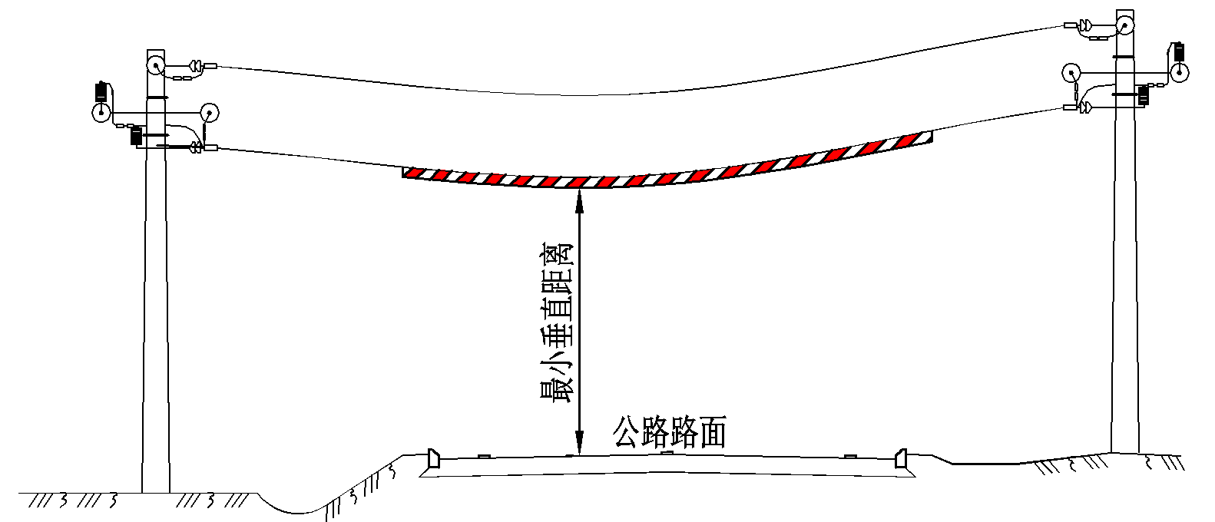
- 电力线与路面之间的最小垂直距离示意图
电力线与行道树（应考虑树木在修剪周期内生长的高度）之间的最小垂直距离和最小风偏净空距离应符合表2的要求，电力线跨越时不宜砍伐行道树。电力线与行道树之间的最小垂直距离示意图见图3，电力线与行道树之间的最小风偏净空距离示意图见图4。
- 电力线与行道树之间的最小垂直距离和最小风偏净空距离
最小垂直距离
电力线标称电压(kV) | 35＜v≤110 | 220 | 330 | 500 | ±500 | 750 | ±800 | 1000 | ±1100
最小垂直距离(m) | 3.0 | 3.5 | 4.5 | 7.0 | 7.0 | 8.5 | 15.0 | 16.0 | 19.5
最小风偏净空距离
电力线标称电压(kV) | 35＜v≤110 | 220 | 330 | 500 | ±500 | 750 | ±800 | 1000 | ±1100
最小风偏净空(m) | 3.5 | 4.0 | 5.0 | 7.0 | 7.0 | 8.5 | 10.5 | 10.0 | 14.0
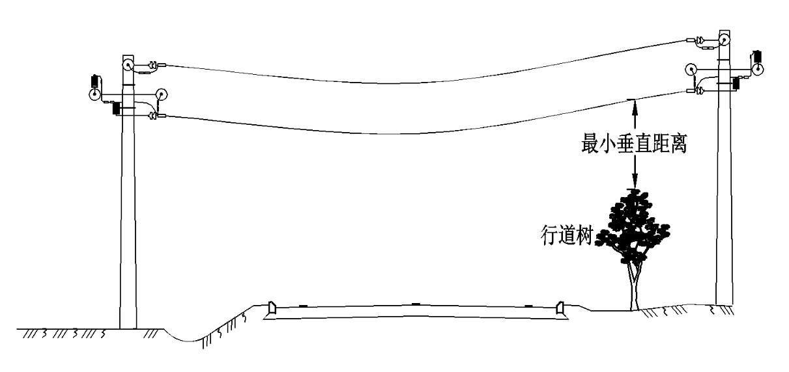
- 电力线与行道树之间的最小垂直距离示意图
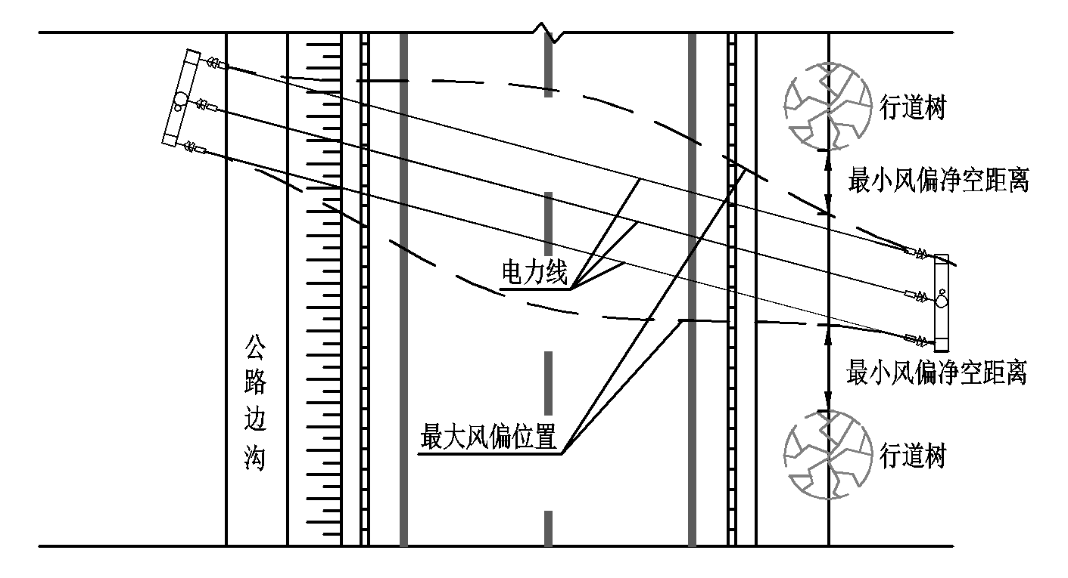
- 电力线与行道树之间的最小风偏净空距离示意图
- 电力线与交通标志、交通信号灯、照明灯具等公路附属设施间的最小垂直距离和最小风偏净空距离应符合表3的要求。电力线与公路附属设施之间的最小垂直距离示意图见图5；
- 电力线与公路附属设施之间的最小垂直距离和最小风偏净空距离
最小垂直距离
电力线标称电压（kV） | 35＜v≤110 | 220 | 330 | 500 | ±500 | 750 | ±800 | 1000 | ±1100
最小垂直距离（m） | 3.0 | 4.0 | 5.0 | 6.0 | 8.5 | 10.0 | 15.0 | 16.0 | 19.5
最小风偏净空距离
电力线标称电压（kV） | 35＜v≤110 | 220 | 330 | 500 | ±500 | 750 | ±800 | 1000 | ±1100
最小风偏净空距离(m) | 3.5 | 4.0 | 5.0 | 7.0 | 7.0 | 7.5 | 10.5 | 10.0 | 14.0
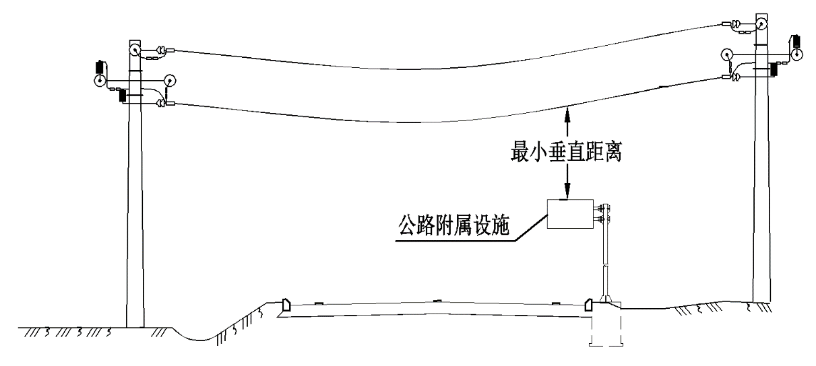
- 电力线与公路附属设施之间的最小垂直距离示意图
- 杆塔距离公路用地范围外缘的最小水平距离宜大于 1 倍杆塔高度。杆塔距离公路用地范围外缘的最小水平距离示意图见图 6。改扩建工程在条件受限时经专项论证可按不低于原工程技术标准实施。
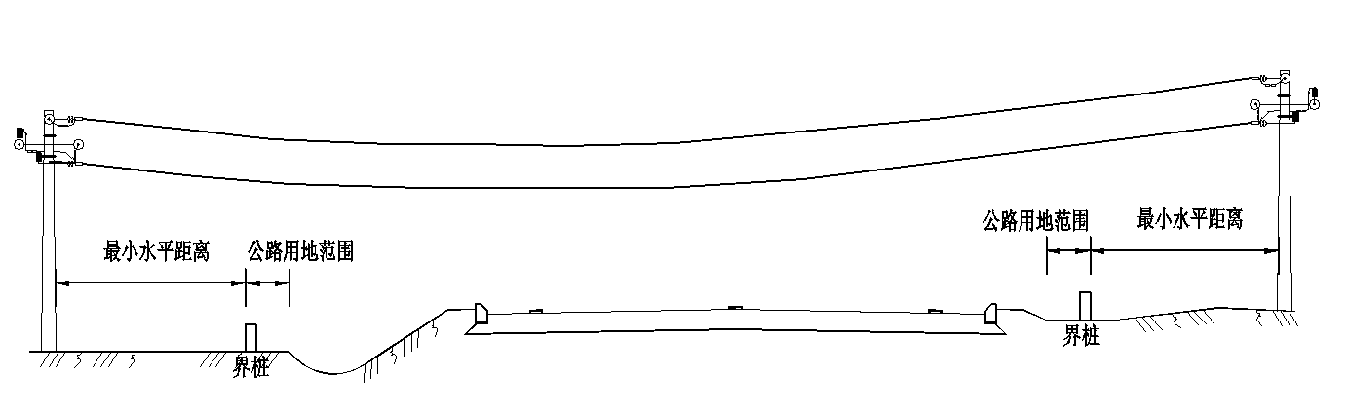
- 杆塔距离公路建筑限界的最小水平距离示意图
电力线不应在跨越公路的独立耐张段内设置接头。
      - 施工要求
施工单位应根据施工图设计，结合跨越处的地形地貌，交通流量、施工季节等具体情况编制涉路专项施工方案，专项施工方案除应符合附录B的要求外，还应有临时防护设施距公路路侧水沟（或护栏）外缘最小水平距离、封顶网距公路路面最小垂直距离等图示和说明。
电力线跨越公路的架线施工应采用成熟的防护技术方案。宜采用钢管跨越架封网或无跨越架封网的跨越架线施工方法。封网应采用网孔尺寸不大于 500mm×500mm的成品安全网。
采用钢管跨越架施工应符合下列要求：
- 应有符合跨越地形、地质条件的跨越架、封顶网布置图和跨越架、地锚、封顶网计算书；
- 跨越架宜设置在公路用地范围以外。如条件受限，跨越架距公路路侧护栏最小水平距离（没有护栏的以路侧水沟外缘为准）：高速公路、一级公路应大于2.5m；二级及以下公路应大于0.6m；
- 跨越架封顶网最不利工况下与公路路面的弧垂距离应不小于8.0m；
- 跨越架不宜搭设在土质边坡上。条件受限时，搭设在土质边坡上应对边坡稳定性进行验算，并应有边坡保护措施；
- 应有跨越架、封顶网搭设和拆除的详细方案。
采用无跨越架封网施工应符合下列要求：
- 应有承力梁、封顶网布置图和承力梁、地锚、封顶网最不利荷载工况下计算书；
- 承力梁断面尺寸不应小于500mm×500mm；
- 封顶网最不利工况下与公路路面的弧垂距离应不小于8.0m；
- 应有承力梁、封顶网搭设和拆除的详细方案。
其他方面应满足以下要求：
- 电力线跨越公路的施工车辆、设备及材料运输不宜占用公路建筑限界。如受条件限制确需占用时，应另行进行专项交通组织设计；
- 跨越施工应在良好天气下进行，遇雷电、雨雪、霜雾和5级以上大风天气应停止工作；
- 夜间不应进行封顶网跨越施工，夜间照明不应对行车造成干扰。
    - 通信线跨越
      - 设计要求
通信线宜优先采用穿越式涉路工程。
跨越位置应选在被跨越公路平纵线形技术指标较高且通视良好的路段。
杆塔、基础等突出地面的结构物应设置在公路建筑控制区以外，并尽量远离公路。
通信线与公路宜为正交；必须斜交时，经设计方案的论证或比选，交叉角度应大于60°。
通信线与路面之间的最小垂直距离应大于7m。
通信线与行道树（应考虑树木在修剪周期内生长的高度）之间的净距应大于2m，通信线跨越时不宜砍伐行道树。
杆塔距离公路建筑限界的最小水平距离宜大于1倍杆塔高度。
      - 施工要求
施工要求参照5.1.2执行。
    - 管道跨越
      - 设计要求
各类管道宜优先采用穿越式涉路工程，石油、天然气管道不宜跨越公路。
跨越位置应选在被跨越公路平纵线形技术指标较高且通视良好的路段，不宜设置在高速公路互通区域内。
管道的支撑结构和其他突出地面的结构物与既有公路之间应留有足够的预留空间，满足公路远期拓宽改建的要求，宜设置在公路建筑控制区以外，并尽量远离公路。条件受限时，经设计方案的论证或比选，可设置在公路用地范围以外。
管道与公路宜为正交；必须斜交时，经设计方案的论证或比选，交叉角度应大于70°。
管道跨越高速公路、一级公路的最小垂直净空应大于6m；管道跨越二级及以下等级公路的最小垂直净空应大于5.5m，垂直净空的预留还应考虑施工、养护、改扩建等的需要。管道跨越公路最小垂直净空示意图见图7。
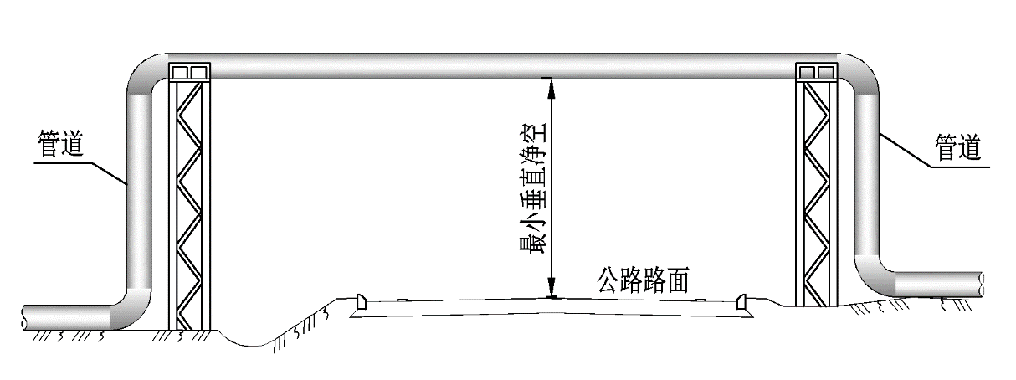
- 管道跨越公路最小垂直净空示意图
管道跨越不应对公路的视距、交通标志视认产生影响。
管道的支撑结构和其他突出地面的结构物位于路侧净区范围内时，应按照JTG D81的规定设置或补强护栏防护。
      - 施工要求
施工单位应根据施工图设计，结合跨越处的地形地貌，交通流量、施工季节等具体情况编制涉路专项施工方案；专项施工方案应符合附录B的要求。
施工期间行车通道高速公路、一级公路的最小垂直净空应大于5.5m；二级及以下等级公路的最小垂直净空应大于5.0m，同时应设置临时安全防护措施及警示措施。
管道安装跨越公路宜采用整体吊装施工工艺。
管道安装如需设置临时墩，宜设置在公路建筑限界外。条件受限时，经分析论证，可设置在公路行车道区域外；并应有临时墩的场地布置图及相关计算书。
吊装作业不宜占用公路建筑限界。如受条件限制确需临时占用公路建筑限界区域作业时，应提供场地布置图，并做好交通组织方案。
管道吊装作业应有构件吊装工况平面图、最不利工况立面图、设备运行控制参数及吊装作业计算书。
除以上要求，施工还应满足以下要求：
- 吊装作业时，作业区域下方公路应禁止车辆和人员通行；
- 管道安装完成后，应提供有关质量检测成果并备案；
- 跨越施工过程中应采取防止人员、施工器具、材料等物体坠落的防护措施；
- 跨越施工应在良好天气下进行，遇雷电、雨雪、霜雾和5级以上大风天气应停止工作；
- 夜间不应进行管道吊装施工作业，夜间照明不应对行车造成干扰。
    - 桥梁跨越
      - 设计要求
桥梁跨越位置应选在既有桥梁和既有公路两者平纵线形技术指标均较高且通视良好的路段，同时宜避开下列位置：
- 既有互通立交及被跨越公路的平面交叉 100m 范围内；
- 既有公路平曲线半径小于设计速度对应的一般值的弯道路段；
- 既有公路竖曲线底部；
- 既有公路隧道洞口 100m 范围内。
桥梁与既有公路宜为正交，必须斜交时，经设计方案的论证或比选，交叉角度宜大于45°。
上跨桥墩和其他突出地面的结构物宜设置在公路建筑控制区以外，并尽量远离公路。条件受限时，经设计方案的论证或比选，可设置在公路建筑控制区或公路用地范围内。
上跨桥梁桩基与既有公路桥梁的桩基的间距应进行设计论证和验算，上跨桥梁桩基与既有公路桥梁的桩基的间净距宜大于5m且大于 5 倍既有公路桥梁的桩基桩径；条件受限时，需经设计方案的论证或比选确定。
上跨桥梁上部构造的选型应充分考虑施工方法对既有公路通行的影响，选用对既有公路通行影响较小的构造型式。
上跨桥墩与被跨越公路之间应留有足够的预留空间，满足公路远期拓宽改建的要求。铁路桥梁宜对铁路线路安全保护区内的被跨越公路按照远期规划拓宽的要求进行设计并同步实施。
桥梁跨越高速公路和一级公路时，不宜在中央分隔带上设置中墩，条件受限必须设置中墩时，桥墩结构应考虑汽车的撞击作用，并应在桥墩附近设置必要的防撞设施及警示标志、标线。中墩两侧应设置满足规范要求防撞等级的护栏，并符合JTG D81的要求。
桥梁跨越二级及以下公路时，不应在行车道上设置中墩。
桥梁跨越高速公路、一级公路的最小垂直净空应大于5.5m；桥梁跨越二级及以下等级公路的最小垂直净空应大于5.0m，垂直净空的预留还应考虑施工、养护、改扩建等的需要。
上跨桥梁的排水系统应自成体系采用集中排水，排水结构应保证其可靠性和耐久性。
桥梁跨越不应对公路的视距产生影响，也不宜对交通标志视认产生影响，条件受限影响交通标志视认的，应同时对受影响的交通标志进行改造。
桥梁跨越公路时应设置防落物网，设置范围为公路路面投影沿上跨桥梁向外侧延长15m，网孔规格不宜大于20mm×20mm。防落物网还应满足JTG D81的有关规定。跨越公路时设置防落物网示意图见图8。
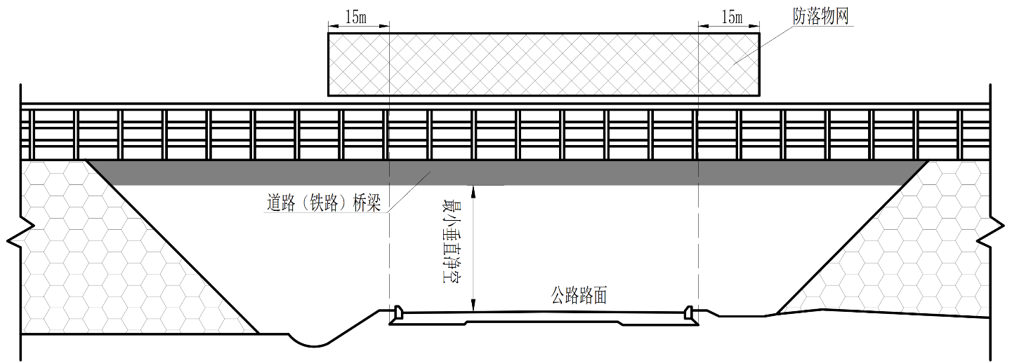
- 跨越公路时设置防落物网示意图
上跨桥墩和其他突出地面的结构物位于路侧净区范围内时，应按照JTG D81的规定设置或补强既有公路的护栏防护。
      - 施工要求
施工单位应根据施工图设计，结合跨越处的地形地貌，交通流量、施工季节等具体情况编制涉路专项施工方案。专项施工方案除应符合附录B的要求外，还应符合下列要求：
- 应有施工平面布置图，标明施工便道、承台基坑开挖线、泥浆池、设备布置等关键要素，标注相关尺寸；
- 应有能体现临时结构和设施（挂篮、临时墩、支架、防护棚等）与既有公路位置关系的布置图，标注相关尺寸；
- 应有临时结构和设施（挂篮、临时墩、支架、防护棚等）构造图以及计算书，挂篮、支架等安装完成后应进行荷载预压试验。
施工期间行车通道的净空尺寸必须根据既有公路的车流量大小进行设置，不应造成公路的拥堵。单向通行双车道门洞净宽宜不小于8.5m，双向通行双车道门洞净宽宜不小于9.0m；高速公路、一级公路净高应不小于5.5m；二级及以下公路净高应不小于5.0m。同时应设置临时安全防护设施及警示标志。
下部构造施工应符合下列要求：
- 施工区域不宜占用公路建筑限界；如受条件限制确需占道施工时，应制定安全措施与交通组织方案；
- 邻近既有公路的桩基成孔施工，应制定严格的防止垮孔的措施。冲击钻成孔振动较大，应慎重采用；
- 邻近既有公路的承台、桥台等基坑施工，应有支护的平面、立面布置图及基坑支护计算书；
- 邻近既有公路的墩柱、盖梁和桥台施工时，应在靠公路一侧设置防坠落和防抛物的防护设施；
- 吊装作业时，吊车起重臂不应侵入公路建筑限界及上方，否则应临时中断公路交通；
- 应有对邻近公路路基和结构物的监测方案和保护措施；
- 工程废弃物不应污损公路设施及周边环境。
悬臂浇筑施工应符合下列要求：
- 悬臂浇筑施工宜采用封闭式挂篮。条件受限时，应设置其他安全防护措施，如落地式防护棚等；
- 采用全封闭挂篮时，应有已浇梁段临边以及后续桥面系施工时防止物体坠落到公路上的防护设施；
- 墩顶梁段施工时，应按设计规定设置墩梁临时固结装置，应有临时固结装置的构造图和相关计算书；
- 挂篮宜选取专业厂家生产的合格产品，应有挂篮设计图和计算书；
- 挂篮必须退出至既有公路路侧护栏范围外才能拆除；
- 施工设备（塔吊等）的运行不应影响公路运营；
- 夜间悬浇施工应悬挂警示灯，夜间照明不应对行车造成干扰。
顶推法施工应符合下列要求：
- 顶推法施工宜优先采用步履式顶推设备，应有顶推施工相关计算书；
- 临时墩宜设置在公路建筑限界外。条件受限时，经分析论证，可设置在行车道区域外；
- 临时墩基础不应损坏原路面结构；
- 顶推前导梁宜选取专业厂家生产的合格产品，提供构造图和计算书。最不利工况下导梁前端的最大挠度应小于设计规定；
- 应有顶推过程中的监测方案，并进行全过程监测；
- 顶推梁段的防撞护栏、防抛网等宜随梁段一起顶推就位，减少在既有公路上方施工作业内容。如受条件限制确需在既有公路上方进行焊接、涂装、桥面系及附属设施等施工时，应有保证既有公路车辆通行安全的防护措施；
- 夜间不宜进行顶推作业，夜间照明不应对行车造成干扰。
装配式桥施工应符合下列要求：
- 装配式梁桥（包括装配式预应力混凝土梁、钢梁、钢混叠合梁、渡槽）宜采用架桥机架设安装；
- 应明确梁或梁节段的运输路线和梁体架设方向；
- 装配式梁架设不宜占用既有公路建筑限界。如受条件限制需设置临时墩时，临时墩应设置在行车道区域外；
- 临时墩基础不应损坏原路面结构；
- 架桥机应选取专业厂家生产的合格产品。应根据梁或梁节段的最大重量选取架桥机型号；
- 吊装作业应有构件吊装工况平面图、最不利工况立面图、设备运行控制参数及吊装作业计算书；
- 梁或梁节段安装施工期间及架桥机移动过孔时，作业区域下方公路应禁止车辆和人员通行；
- 梁或梁节段安装就位后，应及时设置保险垛或支撑将构件临时固定，对横向自稳性较差的T 形梁和I形梁等，应与先安装的构件进行可靠的横向连接，防止倾倒；
- 梁或梁节段架设完成后的湿接缝现浇、焊接以及后续的桥面系施工，应有防止物体坠落到公路上的防护设施。夜间不宜进行梁、板安装作业，夜间照明不应对行车造成干扰。
支架现浇施工应符合下列要求：
- 门洞支架基础应采用混凝土条形基础，基础上游迎车方向应设置过渡段和防撞设施，保证支架具有较好的防撞能力；同时门洞上应设置相关交通警示标志和夜间警示灯；
- 支架现浇施工应有防止人或物体坠落到公路上的防护设施；
- 支架基础不应损坏原路面结构；
- 夜间不宜进行门洞支架搭设作业，夜间照明不应对行车造成干扰。
跨越施工应在良好天气下进行，遇雷电、雨雪、霜雾和5级以上大风天气应停止高空作业。
    - 路基跨越隧道
      - 设计要求
路基不宜以填方的形式跨越隧道的洞口和浅埋段。
路基不宜从隧道洞口范围跨越，若条件受限必须跨越时，应保证隧道仰坡和洞口围岩的稳定，并在临近隧道洞口一侧设置公路防撞设施。
路基不应破坏或改变隧道洞口的排水设施，路基应独立设置完整的排水系统，不应与既有隧道共用排水设施。
路基从隧道洞口或浅埋段通过时，应验算隧道结构安全性。
路基与隧道消防水源之间净距应大于5m，路基与隧道配电房之间净距宜大于30m，并采取有效的防护措施。
      - 施工要求
施工单位应根据施工图设计，结合穿越处的地形地貌，交通流量、施工季节等具体情况编制 专项施工方案；专项施工方案除应符合附录 B 的要求外，还应有施工平面布置图，明确施工场地与隧道及其他附属设施的位置关系。
路基施工需保证隧道运营安全，路基施工应根据地质条件制定隧道监测方案，并进行全过程监测。
既有隧道4倍洞径范围内不宜采用爆破施工。
夜间施工的照明不应对既有隧道行车造成干扰。
  - 穿越式涉路工程
    - 管线穿越路基
      - 设计要求
穿越位置宜选择在土质、地势良好的路段，不宜在可液化土、湿陷性土、高灵敏度软土等不良地质以及高填方（大于20m）、高路堑（高于10m）、陡坡等不良地势穿越。条件受限无法避开时，应采取提高管材等级或增加埋深等措施，并相应增强管材防腐措施。
管线与公路宜为正交；必须斜交时，经设计方案的论证或比选，交叉角度应大于30°。
输气管道穿越高速公路、一级公路路基应按四级地区强度设计系数取值，输气管道穿越二级及以下等级公路路基应按三级地区强度设计系数取值。
管线应设置套管（涵洞）进行保护，套管（涵洞）的设置应符合下列规定：
- 套管内径应大于被保护管线外径300mm，钢筋混凝土套管最小内径不应小于1m；
- 涵洞净跨度不小于D+2.5m（D为被保护管线外径，包括防护层），涵洞盖板应采用活动吊装形式；
- 套管（涵洞）两端应使用耐久的材料密封；
- 套管（涵洞）的保护长度应超出公路用地范围外缘10m以上，还应满足公路远期拓宽改建的要求；
- 设计文件应对套管（涵洞）的荷载进行验算，路面范围内的套管（涵洞）应满足被穿越公路的设计荷载，远期规划范围内的套管（涵洞）应满足公路-Ⅰ级荷载，远期规划范围外的套管（涵洞）应满足公路-Ⅱ级荷载；
- 采用定向钻穿越方式的，管道强度经验算合格后，可不设套管。
多条石油、燃气等输送易燃易爆物质的管线平行布置穿越公路，套管（涵洞）间净距不小于 6m；其余管道平行布置穿越公路，套管（涵洞）净距不小于 1 倍套管（涵洞）外径。同期建设的油、气管道，受地形限制时局部地段可采用同沟敷设，管道同沟敷设时其最小间距不应小于0.5m。
管线穿越公路时的最小覆土深度应符合下列规定：
- 石油、燃气等输送易燃易爆物质的管线穿越公路时，套管（涵洞）顶部最小覆土深度应符合表4的要求；
- 套管（涵洞）顶部最小覆土深度
位置 | 最小覆土深度（m）
公路路面以下 | 1.2（距路面底基层）
公路边沟底面以下 | 1.0（距边沟底面）
- 其他管线的套管（涵洞）顶部距路面底基层的最小覆土深度应大于1.0m。套管（涵洞）保护范围及覆土深度示意图见图9。
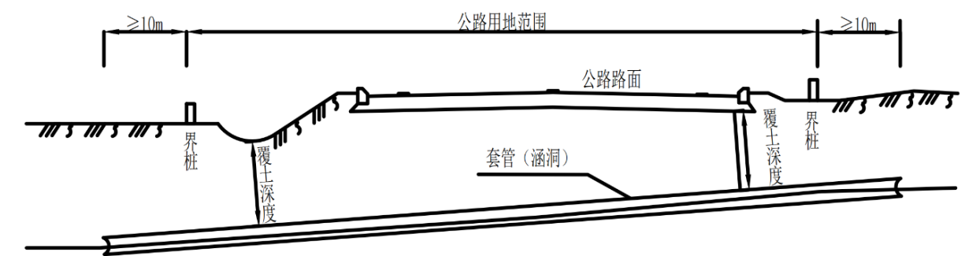
- 套管（涵洞）保护范围及覆土深度示意图
穿越管线不应在公路用地范围内设置弯头和水平或竖向曲线。
管线接头应设置在公路用地范围外，同时应满足公路远期拓宽改建的要求。
石油、燃气等输送易燃易爆物质的管线存在平面交叉的，管线交叉点距离公路用地范围外缘应大于100m。
应对钢制管道外防腐层的完整性提出具体的保护措施，应符合下列要求：
- 管道进行穿越前，应采用电火花检漏仪对外防腐层进行检漏；
- 穿越安装后，应再对防腐层检漏，对其损伤部位应及时修补；
- 应用500V兆欧表检测套管与管道之间的绝缘电阻，其值应大于2M欧。
穿越管线应在公路两侧设置耐久性标识。标识的内容至少应包括：警示语、管线名称、管线产权单位、管道输送物质名称、管道压力、管道埋深以及紧急联系电话。
      - 施工要求
施工单位应根据施工图设计，结合穿越处的地形地貌，交通流量、施工季节等具体情况编制专项施工方案；专项施工方案除应符合附录B的要求外，还应有施工平面布置图，明确施工场地与公路路基及其他公路附属设施的位置关系。
管线穿越二级及以上公路时应采用顶管穿越、水平定向穿越等非开挖穿越施工，穿越的起终点应超出公路用地范围；其他等级公路宜采用非开挖穿越施工，条件受限时，可采用明挖暗埋施工。
采用顶管施工应符合下列要求：
- 采用顶管穿越时，宜选用平衡类顶管机（泥水平衡式、土压平衡式、气压平衡式）；顶管结构强度应满足施工要求和公路运营荷载要求；
- 工作井、接收井应设置在公路用地范围以外，开挖深度较大时应考虑其稳定性，同时应采用安全可靠的支护措施，确保开挖不影响相邻路基的稳定；从工作井出渣应及时清运，不应堆放在公路用地范围内。工作井设置位置示意图见图10；
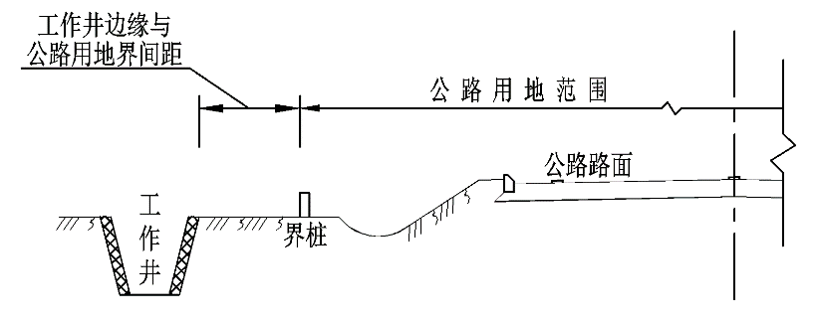
- 工作井设置位置示意图
- 顶管施工应针对地质条件制定开挖顶进方案，避免过度抽排地下水、超挖、洞内掌子面垮塌等导致公路路基等病害；当病害隐患难以避免时，应有明确的处理和修复措施。
6.1.2.4 采用定向钻穿越施工应符合下列要求：
- 定向钻穿越地层不宜选取在卵石、松散状砂土等不良地层。当无法避免这类地层时，应采取套管隔离、注浆固结等措施；
- 定向钻出入口及施工场地宜设置在公路建筑控制区以外，如条件受限时应设置在公路用地范围以外。
非开挖穿越施工应根据地质条件制定公路路面监测方案，并进行全过程监测，累计沉降或隆起量应小于20mm。当日沉降或隆起量大于5mm时，应停止施工，分析原因并采取有效措施后方可继续施工；当总沉降或隆起量大于20mm时，应制定公路修复措施。
采用明挖暗埋施工应符合下列要求：
- 穿越管道采用钢筋混凝土保护结构施工时应确保地基稳定，不应出现不均匀沉降；
- 明挖施工的管道完成并达到回填条件后，应根据设计要求及时进行基坑回填；
- 路面修复应与原路面结构一致、接合良好，保持平顺；
- 施工期间应保持排水通畅，开挖废弃物应及时清运至公路用地范围以外；
- 明挖暗埋影响或中断公路交通，应另行制定交通组织方案。
油气管线施工应符合下列要求：
- 穿越对接接头的焊缝无损检测应进行 100％超声波检测、100％射线检测；焊缝合格等级为Ⅱ级及以上；
- 穿越管段连接处的焊口不应强力组装，不应出现使连接管段发生强制变形的连接；
- 穿越管段经检验不合格的焊缝，穿越高速公路和一级公路时不应返修，应切除重新焊接；穿越二级及以下等级公路时不宜返修，如返修只允许返修一次。
    - 管线穿越桥梁
      - 设计要求
管线宜优先从路基段穿越公路，条件受限时，经设计论证，可从桥梁段穿越公路。
管线穿越桥梁位置除应符合 6.1.1.1 的规定外，还宜远离桥墩（台）及桥梁锥坡。油气输送管道外缘与桥墩（台）的水平净距不应小于5m。
管线与公路（桥梁段）宜为正交；必须斜交时，经设计方案的论证或比选，交叉角度应大于30°。
管线与既有公路桥梁桩基的间净距应进行设计论证和验算，管线与既有公路桥梁的桩基的间距宜大于5m且大于 5 倍既有公路桥梁的桩基桩径；条件受限时，需经设计方案的论证或比选确定。
输气管线穿越各等级公路桥梁一律应按四级地区强度设计系数取值。
管线应优先采用套管（涵洞）进行保护，也可采用钢筋混凝土分载板等方式进行保护。采用定向钻穿越方式的，管道强度经验算合格后，可不设套管。
套管（涵洞）的设置应符合下列规定：
- 套管内径应大于被保护管线外径300mm，钢筋混凝土套管最小内径不应小于1m；
- 套管（涵洞）两端应使用耐久的材料密封；
- 套管（涵洞）的保护长度应超出公路用地范围外缘3m以上，还应满足公路远期拓宽改建、桥梁养护及抢险应急的需求；
- 设计文件应对套管（涵洞）的荷载进行验算，套管（涵洞）应满足公路-Ⅱ级荷载。
6.2.1.8 钢筋混凝土分载板的设置应符合下列规定：
- 钢筋混凝土分载板的尺寸应大于所保护的管线外径；
- 钢筋混凝土分载板的保护长度应满足公路远期拓宽改建、桥梁养护及抢险应急的需求；
- 钢筋混凝土分载板的端部应位于公路桥梁投影边缘外3m，有远期拓宽改建需求的还应满足改扩建需求；
- 设计文件应对钢筋混凝土分载板的荷载进行验算，钢筋混凝土分载板应满足公路-Ⅱ级荷载。
套管（涵洞）或钢筋混凝土分载板顶部最小覆土深度应大于1.0m。套管（涵洞）或钢筋混凝土分载板保护范围及覆土深度示意图见图11。
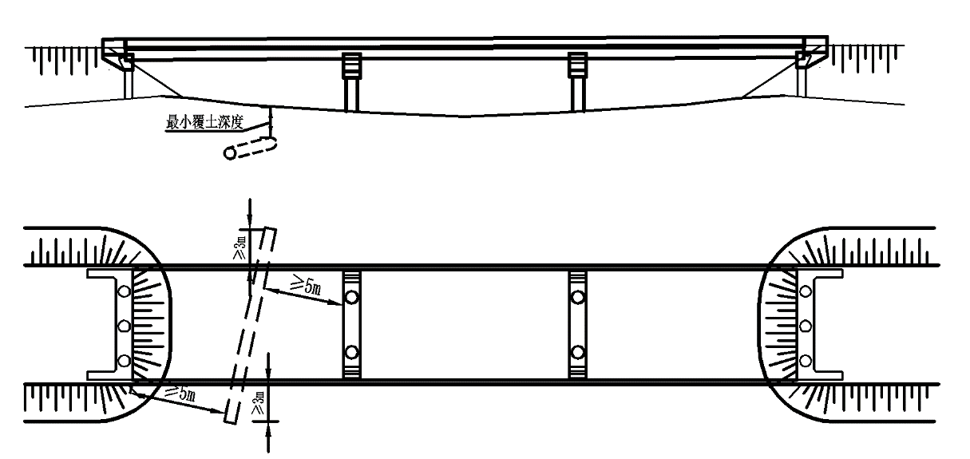
- 套管（涵洞）或钢筋混凝土分载板保护范围及覆土深度示意图
应对穿越管道防腐层的完整性提出具体的保护措施，应符合下列规定：
- 管道进行穿越前，应采用电火花检漏仪对外防腐层进行检验；
- 穿越安装后，应再对防腐层检漏，对其损伤部位应及时修补；
- 应用500V兆欧表检测套管与管道之间的绝缘电阻，其值应大于2M欧。
穿越管线应在桥梁两侧设置耐久性标识。标识的内容至少应包括：警示语、管线名称、管线产权单位、管道输送物质名称、管道压力、管道埋深以及紧急联系电话。
      - 施工要求
施工单位应根据施工图设计，结合穿越处的地形地貌，交通流量、施工季节等具体情况编制专项施工方案；专项施工方案除应符合附录B的要求外，还应有施工平面布置图，明确施工场地与公路桥梁及其他公路附属设施的位置关系
管线穿越桥梁可采用非开挖穿越施工或明挖暗埋施工，非开挖穿越施工要求应按 6.1.2执行。
明挖暗埋施工应符合下列要求：
- 明挖暗埋施工应有基坑开挖和支护平面和断面布置图，明确基坑与桥梁的位置关系。并采用安全可靠的支护措施，深基坑支护应有计算书；
- 应有对既有桥梁墩台和梁板的临时防护措施；
- 桥下施工应采用人工或小型施工机具；
- 明挖施工的管道完成并达到回填条件后，应根据设计要求及时进行基坑回填。
油气管线施工应符合下列要求：
- 穿越管段无损检测应进行100％超声波检测、100％射线检测；焊缝合格级应为Ⅱ级及以上；
- 穿越管段连接处的焊口不应强力组装，不应出现使连接管段发生强制变形的连接；
- 穿越管段经检验不合格的焊缝，穿越高速公路和一级公路时不应返修，应切除重新焊接；穿越二级及以下等级公路时不宜返修，如返修只允许返修一次。
管线穿越桥梁应制订桥梁监测方案，并进行全过程监测。
施工完成后应恢复地面原状。

    - 道路、铁路穿越桥梁
      - 设计要求
穿越位置应选在桥下净空较高、跨径较大、地形平缓、起伏变化小、地质条件相对较好、对既有桥梁运营影响较小的位置。
道路、铁路与被穿越公路宜为正交，必须斜交时，经设计方案的论证或比选，交叉角度应大于45°。
道路、铁路穿越桥梁的设计方案应考虑被穿越公路桥梁远期拓宽改建的要求。
道路、铁路穿越桥梁的施工或运营改变既有公路桥梁基础受力状况时，应委托有相应资质的第三方机构进行结构验算。
下穿道路的视距应符合现行公路、城市道路视距标准的规定。
下穿道路、铁路及被穿越公路的排水系统应符合下列规定：
- 被穿越公路的桥面雨水，应通过管道引至桥下道路、铁路的排水沟，不应散排于桥下道路、铁路；
- 下穿的道路、铁路宜采用自流排水，下穿范围内应设置完整通畅的排水系统。
安全防护措施应符合下列要求：
- 下穿道路、铁路应与既有公路桥梁桥墩保持一定的安全距离。既有公路桥梁桥墩位于下穿道路的路侧净区范围内时应设置防撞护栏；
- 桥梁两侧应设置防抛网；
- 应在被穿越的公路桥梁上方，面向行车方向设置限高标志；应在墩柱和侧墙端面设置立面标记。
应保证被穿越的公路桥梁检测、养护通道通畅，满足检测、养护作业人员、机械设备空间要求。
      - 施工要求
施工单位应根据施工图设计，结合穿越处的地形地貌，交通流量、施工季节等具体情况编制专项施工方案；专项施工方案除应符合附录B的要求外，还应有施工平面布置图，标明施工便道、承台基坑开挖线、泥浆池、设备布置等关键要素，标注相关尺寸。
既有桥下路基填方压实宜采用薄层静压方式，路基填筑时，桥墩四周应对称填筑，桥墩和桥台2m范围内应采用小型压实机具压实。
既有桥梁下方的路基挖方宜采用人工或小型机械开挖，严禁采用爆破作业；桥下开挖应按设计要求对边坡及时进行防护，确保边坡稳定。
既有桥下路基施工时可设置限高架、桥墩防撞围栏等设施对既有桥梁进行保护，现场应配备安全人员进行全程指挥，防止施工设备、运输车辆碰撞桥梁墩台和梁板。
新建桥梁穿越既有桥梁时，要评估其基础施工对既有桥梁基础的影响；采用预制梁安装架设施工时，架梁设备不应碰撞既有桥梁的墩台和梁板；采用支架现浇施工梁体时，应有支架布置图及计算书。
新建隧道或其他地下结构穿越既有公路桥梁时，应评估施工对既有桥梁地基承载能力和稳定性的影响，不宜采用爆破掘进施工方案，不应进行超挖，不应过度抽排地下水。应制定注浆施工预案，确保既有桥梁地基稳定。
道路、铁路穿越公路桥梁应有对既有桥梁的监测方案，并进行全过程监测，确保既有桥梁结构使用功能正常和既有公路排水系统功能正常。
既有桥梁下方及邻近范围内不应采用挤土桩，钻孔桩施工不宜采用冲击钻。
夜间不宜进行桥下施工，夜间施工的照明不应对上方公路行车造成干扰。
    - 道路、铁路路改桥穿越
      - 设计要求
穿越位置应选在两者平纵线形技术指标均较高且通视良好的路段，同时宜避开被穿越的公路为平坡或凹曲线底部的路段。
道路、铁路与被穿越公路宜为正交，必须斜交时，经设计方案的论证或比选，交叉角度应大于45°。
拆除既有公路路基或桥涵，新建用于跨越铁路、道路的公路跨线桥，桥梁建成后即成为公路的重要组成部分，应按照不低于既有公路的技术标准进行设计。
交通安全设施应按照公路行业现行技术标准进行设计，应重点对位于路侧净区范围内的新建桥梁墩台进行防护。
新建桥梁应考虑公路远期拓宽改建的要求，宜按照远期规划断面一并实施。
      - 施工要求
施工单位应根据施工图设计，结合穿越处的地形地貌，交通流量、施工季节等具体情况编制专项施工方案；专项施工方案除应符合附录B的要求外，还应有施工平面布置图，明确施工场地与公路路基及其他公路附属设施的位置关系。
拆除既有公路路基或桥涵，在原位置新建公路跨线桥的施工单位应具有相应的公路施工资质要求，并按公路行业要求进行质量监督和验收。
路改桥施工应根据道路交通现状制定施工方案，宜采用修建临时道路分流车辆、全断面开挖公路新建桥梁的施工方案。条件受限时，在通行能力满足现状交通条件下，可采用半幅开挖半幅通行的施工方案。
临时道路应进行施工图设计和交通组织设计。
采用半幅开挖半幅通行的施工方案，应有保证未开挖路基稳定的措施。
路改桥施工应有既有公路通讯管道的改移和恢复方案。
采用半幅开挖半幅通行的施工方案时，施工区域和车辆通行区域应设置隔离设施。
路改桥工程全部完成后，应在完全具备通车条件并经验收通过后方可正式开放交通。
路改桥工程完成后桥梁下方道路或铁路的施工要求参照 6.3.2执行。
恶劣天气（如雷电、雨雪、霜雾天气）及夜间不宜在既有公路上施工，夜间照明不应对公路行车造成干扰。
    - 隧道穿越路基
      - 设计要求
隧道穿越路基应进行专项论证和施工风险评估。
宜选择在稳定的地层中，不宜穿越工程地质、水文地质复杂路段。
交叉时宜为正交，斜交时角度不宜小于45°；条件受限时应进行专项论证，并采取相应的技术安全保障措施。
高速公路影响范围内隧道应加强结构强度和防水措施。
隧道施工及通车运营阶段均应不影响公路正常运营和安全，穿越公路施工时，应对施工引起的地面沉降进行验算，由施工造成的沉降量应小于20mm。
      - 施工要求
隧道施工应根据地质条件制定公路路面监测方案，并进行全过程监测，累计沉降或隆起量应小于 20mm。当日沉降或隆起量大于 5mm 时，应停止施工，分析原因并采取有效措施后方可继续施工；当总沉降或隆起量大于 20mm 时，应制定公路修复措施。
夜间施工的照明不应对既有公路行车造成干扰。
顶管法隧道不应采用人工掘进的方式。
    - 顶进框架结构
      - 设计要求
顶进框架结构应进行结构计算，确保框架结构能承受上方土压力、侧向土压力、自身行车荷载和上方既有公路的行车荷载。
框架结构与被穿越公路宜为正交，必须斜交时，经设计方案的论证或比选，交叉角度应大于60°。
框架结构顶板顶部最小覆土深度（距路面底基层）应大于3m，条件受限时，经设计方法论证或比选，框架结构顶板顶部最小覆土深度（距路面底基层）应大于1m。
当顶进框架结构靠近既有公路涵洞或桥梁时，框架结构与既有公路涵洞或桥梁桥台边净距应大于5m。
顶进框架结构穿越路基应包含路基防护设计。
顶进框架结构穿越路基应包含排水设计，宜设泵站进行排水。
输送易燃、易爆、剧毒、腐蚀等危险品的管线不应利用框架结构穿越。
安全防护措施应符合下列要求：
- 框架结构两侧洞口应设置护栏，并采用翼墙与框架结构过渡连接，可参考JTG-D81隧道出入口护栏过渡设计的相关要求执行；
- 框架结构内宜设置照明设施；
- 框架结构上方的既有公路两侧应设置防抛网；
- 应在框架结构上方，面向行车方向设置限高标志；应在侧墙端面设置立面标记；
顶进框架结构应考虑公路远期拓宽改建的要求，宜按照远期规划断面一并实施。
      - 施工要求
施工单位应根据施工图设计，结合跨越处的地形地貌，交通流量、施工季节等具体情况编制涉路专项施工方案。专项施工方案除应符合附录B的要求外，还应符合下列要求：
- 应包含既有公路的框架结构平、纵、横断面布置图，明确框架桥与既有公路、相邻桥涵和管线以及其他附属设施的位置关系，标记相关尺寸；
- 应有详细的施工场地布置图，标注工作坑位置、工作坑尺寸、工作坑支护及排水等要素；
- 应有工作坑支护、靠背墙、盾构支架的构造图和计算书等；
- 应有保证既有公路路基稳定的安全防护措施；
- 应有顶进施工过程中发生框架结构轴线偏移或高程偏差的调整措施。
施工期间应有对既有公路和顶进框架桥施工监测方案，监测方案应由第三方负责编制并实施，顶进过程公路路面累计沉降或隆起量应小于20mm，框架结构轴线偏移应小于200mm。当公路日沉降或隆起量大于5mm时，应停止施工分析原因采取有效措施后可继续施工，当公路总沉降或隆起量大于20mm 时，应制定公路修复措施。
顶进施工过程不应中断既有公路交通，可根据框架结构覆土深度和交通情况，对盾构前端行车道实施临时交通管制。
恶劣天气（如雷电、雨雪、霜雾天气）及夜间不宜进行顶进施工，夜间施工的照明不宜对既有公路行车造成干扰。
  - 平交与接入式涉路工程
    - 公路、城市道路与公路平交
      - 设计要求
公路、城市道路与既有公路设置平面交叉时，平面交叉间距、角度、线形和视距等应符合JTG B01、JTG D20及JTG 2112的规定，并应优先保障既有公路的安全与畅通。
城市道路与既有公路平面交叉时，当城市道路为城市主干路、次干路、支路时，可参考一级公路、二级公路、三级公路标准执行。
乡村道路与既有公路平面交叉时，应满足JTG D20及JTG/T 3311有关规定。
各类道路与既有公路设置平面交叉时，不应降低原排水系统效能，不宜增加原排水系统负荷，如受条件限制确需增加的，应通过排水能力核算。
各类道路与既有公路设置平面交叉时，应设置完善的交通安全设施并符合下列要求：
- 交叉道路等级为三级及以下公路时，应采用停车让行的方式，同时宜在距离既有公路边缘不小于10m处设置减速丘；
- 交叉道路与既有公路均为三级或三级以上时，应设置指路标志，新增指路标志的地点信息应与既有指路连续；
- 交叉道路或既有公路为四级公路或乡村道路时，应设置交叉口警告标志。
      - 施工要求
施工单位应根据施工图设计，结合交叉处的地形地貌，交通流量、施工季节等具体情况编制涉路专项施工方案，专项施工方案除应符合附录B的要求外还应有施工平面布置图，明确施工围挡、物料堆放、施工便道等要素。
施工区域和既有公路车辆通行区域应进行隔离，高速公路、一级公路施工应采用围挡隔离，其他公路施工隔离应保证施工设备、材料等不应影响道路正常运营安全。
应有临时排水系统的布置图，制订临时排水方案及恢复措施。
应制定路基拼宽、通涵接长、深基坑开挖等工程具体工序、质量保证措施、路基稳定临时防护措施等。
如涉及桥梁拼宽施工，应制定拼宽具体工序、质量保证措施、保证桥梁结构安全和交通安全的防护措施等。
恶劣天气（如雷电、雨雪、霜雾天气）及夜间不宜进行施工，夜间照明不应对公路行车造成干扰。
    - 单位接入
      - 设计要求
公路沿线单位不宜直接接入一级公路，接入一级公路时应采用右进右出方式。
单位接入公路与相邻平面交叉的间距应大于或等于表5的规定；两相邻道路接入公路的间距宜大于或等于表6的规定，间距起算点如图12所示。
- 道路接入与相邻平面交叉的最小间距
既有公路设计速度（km/h） | 100 | 80 | 60
上游间距(m) | 300 | 220 | 150
下游间距（m） | 160 | 110 | 75
注：上游指接入点在平面交叉进口端，下游指在平面交叉出口端。

- 相邻道路接入口最小间距
既有公路设计速度（km/h） | 80 | 60
间距（m） | 120 | 80
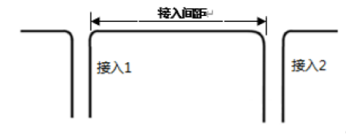
- 相邻道路接入口最小间距
单位接入既有公路宜采用正交，条件受限必须斜交时，交叉的锐角应不小于70°，受地形条件或其他特殊情况限制时，应不小于60°。
单位接入的视距应满足平面交叉视距的要求。
单位接入应按照先辅路、后主路的原则，按技术及行政等级由低到高的顺序接入既有公路。
单位接入既有公路不应影响既有公路排水系统，不应将单位、场区等排水系统直接接入公路排水系统。
单位接入既有公路应按照相关标准、规范设置交通安全设施并符合下列要求：
- 单位接入口应设置减速或停车让行标志并施划相应的标线、道口标柱；
- 单位接入口可在距离既有公路边缘不小于10m处设置减速丘；
- 单位接入口应设置交叉口警告标志，不应随意设置指路标志。
      - 施工要求
施工要求参照7.1.2执行。
    - 加油加气站接入
      - 设计要求
高速公路加油加气站应设置于服务区或停车区内。高速公路外的加油加气站，站内建筑物或地面构筑物均应设置在公路建筑控制区外，其站内设备与公路路面边缘的最小距离不应小于表7的规定。
- 加油站、加气站、加油加气合建站、加氢合建站与公路路面边缘最小距离
加油站、加气站、加油加气合建站、加氢合建站 |  |  |  | 一、二级公路 | 三、四级公路
站内汽油工艺设备 | 地埋油罐 | 一级站 |  | 7 | 5.5
站内汽油工艺设备 | 地埋油罐 | 二、三级站 |  | 5.5 | 5
站内汽油工艺设备 | 加油机、油罐通气管口、油气回收处理装置 |  |  | 5 | 5
站内柴油工艺设备 | 地埋油罐 | 一、二、三级站 |  | 3 | 3
站内柴油工艺设备 | 加油机、油罐通气管口、油气回收处理装置 |  |  | 3 | 3
液化石油气（LPG）  设备 | 地上LPG储罐 |  | 一级站 | 15 | 12
液化石油气（LPG）  设备 |  |  | 二级站 | 13 | 11
液化石油气（LPG）  设备 |  |  | 三级站 | 11 | 10
液化石油气（LPG）  设备 | 埋地LPG储罐 |  | 一级站 | 10 | 8
液化石油气（LPG）  设备 |  |  | 二、三级站 | 8 | 6
液化石油气（LPG）  设备 | LPG卸车点、LPG放空管管口 |  |  | 8 | 6
液化石油气（LPG）  设备 | LPG加气机、LPG泵（房）、LPG压缩机（间） |  |  | 6 | 5
压缩天然气（CNG）  工艺设备 | 储气瓶 |  |  | 12 | 10
压缩天然气（CNG）  工艺设备 | 集中放空管管口 |  |  | 10 | 8
压缩天然气（CNG）  工艺设备 | 储气井、加（卸）气设备、脱硫脱水设备、压缩机（间） |  |  | 6 | 5
液化天然气（LNG）  工艺设备 | 地上LNG储罐 |  | 一级站 | 12 | 10
液化天然气（LNG）  工艺设备 |  |  | 二级站 | 10 | 8
液化天然气（LNG）  工艺设备 |  |  | 三级站 | 8 | 8
液化天然气（LNG）  工艺设备 | 放空管管口、LNG加气机、LNG卸车点 |  |  | 8 | 6
氢气工艺设备 | 储氢容器 |  | 一、二、三级站 | 15 | 10
氢气工艺设备 | 液氢储罐 |  | 一级站 | 12 | 10
氢气工艺设备 |  |  | 一级站 | 10 | 8
氢气工艺设备 |  |  | 一级站 | 8 | 8
氢气工艺设备 | 放空管管口 |  |  | 15 | 10
氢气工艺设备 | 氢气储气井、氢气压缩机、加氢机、  氢气卸气柱、氢气冷却器、液氢卸车点 |  |  | 6 | 5
加油加气站接入口宜设置于既有公路纵坡不大于2％的直线段或不设超高的曲线段，以下路段不宜接入加油加气站：
- 圆曲线半径小于250m的弯道内、外侧；
- 长陡下坡路段；
- 交通复杂、易引发交通拥堵或交通事故的路段。
高速公路加油加气站应按服务区标准建设，一级公路加油加气站车辆出、入口应分开设置，二级及以下公路加油加气站车辆出、入口宜分开设置，不能分开设置的应分别设置出口车道和入口车道。
加油加气站接入既有公路应符合7.2.1.1~7.2.1.4条要求，还应符合下列要求：
- 加油加气站接入高速公路、一级公路时，出入口应设置渐变段及加减速车道；加油加气站接入二级公路时，出入口宜设置渐变段及加减速车道，未设置渐变段及加减速车道时，应设置过渡段或超宽段；
- 单车道接入口宽度不应小于3.5m，双车道接入口宽度不应小于6m；
- 接入口路面不宜采用沥青路面；
- 接入口转弯半径应根据行驶车型确定并满足停车视距要求，且不宜小于9m；
- 接入口应设置长度不小于15m的缓坡段，纵坡不宜大于3％。
加油加气站接入既有公路不应影响既有公路排水系统，不应将加油加气站内部场区排水系统直接接入公路排水系统。
公路与加油加气站间应设置隔离设施。
加油加气站接入既有公路应按照相关标准、规范设置交通安全设施并符合下列要求：
- 加油加气站接入口应设置减速或停车让行标志并施划相应的标线、道口标柱；
- 加油加气站接入口可在距离既有公路边缘不小于10m处设置减速丘；
- 加油加气站接入口应设标明“进口”、“出口”的标志，可采用反光或主动发光标志，不应随意设置其他标志。
      - 施工要求
施工要求参照7.1.2执行。
  - 并行式涉路工程
    - 设计要求
并行式涉路施工活动主要包括管道、电缆等埋设在公路用地范围和公路建筑控制区内与公路并行。
公路不宜设置并行式涉路工程，条件受限时，经论证可以设置。以下位置不应设置并行式涉路工程：
- 远期规划的公路建筑限界内；
- 高速公路、一级公路的中央分隔带内；
- 所建工程设施维修、抢险救灾时，妨碍交通的位置。
管线设计应尽量减少接头、检查井等，以降低运营故障和巡检次数，减少对公路交通的影响。
天然气管道和设计压力P≥10.0Mpa的石油管道中心线与公路用地范围外缘之间的距离应大于20m；设计压力P<10.0Mpa的石油管道中心线与公路用地范围外缘之间的距离应大于10m；对于局部路段地形特殊困难的城镇燃气管线，经设计方案论证或比选，并参照6.1、6.2相关要求对管道采取加强保护措施后，可设置在公路用地范围外缘以外。
输送有毒有害、易燃易爆物质的管线距特大桥、大桥、中桥的距离应不小于100m，距小桥的距离应不小于50m。
地下管线的覆土深度应大于1.5m，若覆土深度小于1.5m时，应按地上结构物设置安全防护措施。
各类结构物位于路侧净区范围内时，应设置或补强护栏防护。
并行式涉路工程应在并行段连续设置耐久性标识。标识的内容至少应包括：警示语、管线名称、管线产权单位、管道输送物质名称、管道压力、管道埋深以及紧急联系电话。
    - 施工要求
施工单位应根据施工图设计，结合并行处的地形地貌，交通流量、施工季节等具体情况编制涉路专项施工方案，专项施工方案除应符合附录B的要求外还应有施工总平面布置图以及重要施工点的施工平面布置图，明确与既有公路邻近的物料堆放、施工便道等与既有公路及附属设施的位置关系。
当并行工程距公路建筑限界小于或等于2.5m时，施工区域和车辆通行区域应进行隔离，高速公路、一级公路的并行应采用围挡隔离，其他公路施工隔离应保证施工设备、材料等不应影响道路正常运营安全；当并行工程距公路建筑限界大于2.5m时，可以不采取隔离措施，但应保证施工设备、材料等不影响道路正常运营安全。
当并行工程进入公路路基边坡时，应参照7.1.2执行。
工程施工不应影响既有公路设施安全和功能完善，如不应破坏交通安全设施、排水设施等；施工废弃物不应影响既有公路正常运营，不应堆放在公路用地范围内或影响公路其他使用功能。
并行工程不应利用高速公路、一级公路作为施工便道或临时开设车辆出入口；其他公路应征得交通主管部门和路权单位的同意。
在国道、省道、县道的公路用地外缘起向外100m，乡道的公路用地外缘起向外50m范围内，及中型以上桥梁200m范围内不应进行爆破作业。
施工期间应做好临时排水，雨水、抽排水和施工用水不应直接排放至公路路面影响行车安全。
并行工程在公路用地范围内施工不宜全线同时开挖进行，应分段进行施工；施工完成后应恢复地面原状。
恶劣天气（如雷电、雨雪、霜雾天气）及夜间不宜进行并行工程施工，夜间照明不应对行车造成干扰。
  - 利用公路结构物的涉路工程
    - 利用桥梁铺设管线
      - 设计要求
管径小于300mm的管道、通信线、10kV以下电力线可利用公路桥梁铺设。下列管线不应利用公路桥梁铺设：
- 输送污水或有毒有害物质的管道；
- 输送易燃易爆物质的管道；
- 压力大于或等于0.4MPa的压力管道；
- 管径大于或等于300mm的管道；
- 10kV及以上电力线。
9.1.1.2 利用桥梁铺设管线的设置位置不应侵入公路建筑限界和桥下通航净空，并应符合下列规定：
- 不应在桥梁立面上外露；
- 不应设置在行车道下；
- 输送液体的管道不应安装在钢板桁架梁或混凝土箱梁内；
- 相互间能引起危险后果的管线应分别安装在桥梁的两侧；
- 多条管线在桥梁上应配重平衡；
- 不应影响桥梁正常使用和检测维修。
利用桥梁铺设管线附加结构安装应符合下列规定：
- 附加结构安装不应破坏桥梁正常结构，不应在预应力混凝土梁上钻孔，不应将各类管道附加结构焊入桥梁部件中；
- 在不引起桥梁部件应力集中的情况下，应使用螺栓连接桥梁；
- 附加结构应与钢桥电绝缘。
利用公路桥梁铺设管线时，应进行结构物支撑载荷验算。
管道的支撑结构和其他结构物位于路侧净区范围内时，应设置或补强护栏防护。
利用公路桥梁铺设管线应在沿线连续设置耐久性标识。标识的内容至少应包括：警示语、管线名称、管线产权单位、管道输送物质名称、管道压力以及紧急联系电话。
      - 施工要求
施工单位应根据施工图设计，结合并行处的地形地貌，交通流量、施工季节等具体情况编制涉路专项施工方案，专项施工方案应符合附录B的要求。
利用桥梁铺设管线时，应分析施工设备、材料等荷载对桥梁结构的影响。
附着在桥梁结构时，施工方案应说明附加结构安装施工可能对原结构造成的局部缺陷并评估其影响，制定缺陷修复措施。
占道施工应制定详细场地布置图，明确设备、材料进出场情况，施工区域和车辆通行区域应进行围挡隔离。
占道施工不宜进行夜间作业，如不可避免要进行夜间作业时，应采取夜间作业警示。
桥下有道路或航道的，应制定防止物体坠落的措施。
恶劣天气（如雷电、雨雪、霜雾天气）及夜间不应利用桥梁铺设管线施工，夜间照明不应对行车造成干扰。
    - 利用隧道、涵洞铺设管线
      - 设计要求
管径小于300mm的管道、通信线、10kV以下电力线可利用公路隧道、涵洞铺设。下列管线不应利用公路隧道、涵洞铺设：
- 输送污水或有毒有害物质的管道；
- 输送易燃易爆物质的管道；
- 压力大于或等于0.4MPa的压力管道；
- 管径等于或大于300mm的管道；
- 10kV及以上电力线。
利用隧道铺设管线的设置位置应沿隧道电缆沟，并应符合下列规定：
- 利用隧道铺设管线不应破坏隧道主体结构和防水结构，不应将管线明敷在路面或侧壁上，不开挖隧道两侧检修道或人行道进行管线铺设；
- 通信线应与电力线分槽铺设，不应布置在同一电缆沟内；
- 在隧道两侧应设置紧急切断阀门及标志；
- 不宜利用高速公路隧道敷设其他管线；
- 在允许行人通行的一至四级公路隧道内，在不占用隧道既有机电设施管线通道时，可利用隧道人行道下敷管线。
利用涵洞铺设管线应符合下列规定：
- 宜优先采用暗埋的方式进行铺设；
- 利用具有排水功能的涵洞铺设管线时，应根据涵洞内设置管线及套管所占用涵洞净空面积，保证涵洞净空满足原有设计洪水、漂流物等安全通过，并满足排灌等需要；
- 利用具有行车功能的涵洞铺设管线时，设置位置不应侵入公路建筑限界，同时应设置安全防护措施或警示措施保证行人、车辆的安全；
- 管线在涵洞两侧应设置紧急切断阀门及标志。
利用公路隧道、涵洞铺设管线应在沿线连续设置耐久性标识。标识的内容至少应包括：警示语、管线名称、管线产权单位、管道输送物质名称、管道压力、管道埋深以及紧急联系电话。
      - 施工要求
施工单位应根据施工图设计，结合并行处的地形地貌，交通流量、施工季节等具体情况编制涉路专项施工方案，专项施工方案应符合附录B的要求。
利用公路隧道、涵洞结构物时，应分析施工设备、材料等荷载对公路隧道、涵洞结构的影响并应提供修复措施。
管线附着在公路隧道、涵洞结构物上时，应评估施工损害对原结构的影响并应提供修复措施。
在隧道、涵洞断面内设置管线或排水设施时，不应采用大型机械设备施工，以免破坏原结构；设置排水设施时应确保施工质量，以免渗漏水对原结构产生水害影响。
在通车的公路隧道、涵洞铺设管线需占道施工时，应有场地布置图，明确设备、材料进出场情况，施工区域和车辆通行区域应进行围挡隔离。
恶劣天气（如雷电、雨雪、霜雾天气）及夜间不应在通车的隧道、涵洞内施工，夜间照明不应对行车造成干扰。
  - 非公路标志涉路工程
    - 在公路用地范围内设置非公路标志
      - 设计要求
非公路标志不应侵入公路建筑限界，不应影响公路及公路附属设施的安全，不应遮挡公路交通标志、妨碍安全视距、影响交通安全。
非公路标志宜设置在车辆前进方向的右侧，标志板面的法线方向应与公路中心线平行或成一定角度，通常选取0º～15º。在以下位置，不应设置非公路标志：
- 陡坡、连续下坡、视距不良和路侧险要的路段；
- 弯道内侧；
- 中央分隔带内；
- 非公路标志基础施工易造成边坡不稳的路段；
- 隧道（含隧道口周边100m范围）、防撞墙。
非公路标志的版面应符合下列要求：
- 同一路段非公路标志的版面尺寸、风格颜色应保持一致；
- 非公路标志的版面颜色、形状、图案不应与交通标志相同或相似，不应让驾驶人产生误解；
- 非公路标志的版面设计不宜采用全红、全黄、全橙等颜色以及其他会给驾驶人带来强烈视觉冲击的表现方式，材料不应产生眩光；
- 企事业单位、3A级及以下旅游景点指引标志不应提前预告或多次重复设置；需要指引多个事业单位、3A级及以下旅游景点时，应合并设置在一处标志版面上。
非公路标志应按照GB 50017的有关规定进行结构设计和验算，高耸式非公路标志还应进行抗震和防雷设计。钢构件防腐应符合现行GB/T 18226的规定。
非公路标志的反光膜等级不应高于沿线的公路交通标志反光膜等级。
非公路标志不宜设置照明装置，设置照明装置的，不应对行车造成干扰。
用电的非公路标志应设置接地与防雷保护装置，电器设备应符合防雨、防尘、防小动物等相关标准要求。
柱式非公路标志的位置应符合下列要求：
- 柱式非公路标志边缘与公路建筑限界水平距离应大于3m，净高不应低于2.5m；
- 柱式非公路标志与交通标志的间距应大于500m。
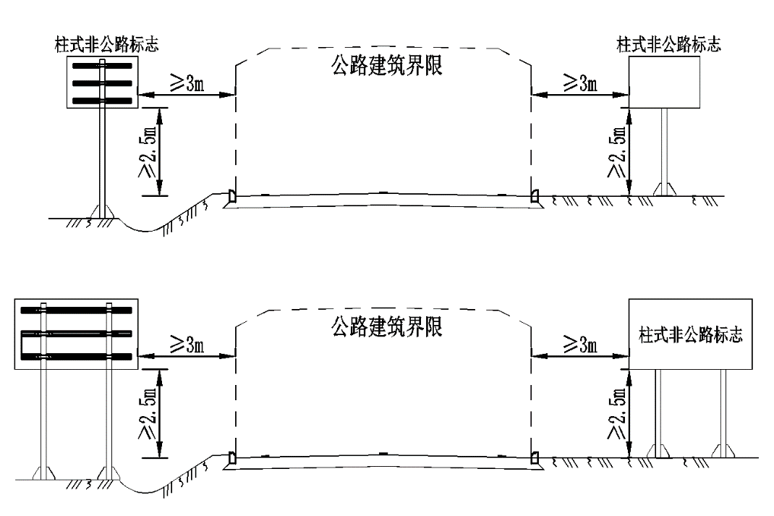
- 柱式非公路标志设置位置示意图（1）
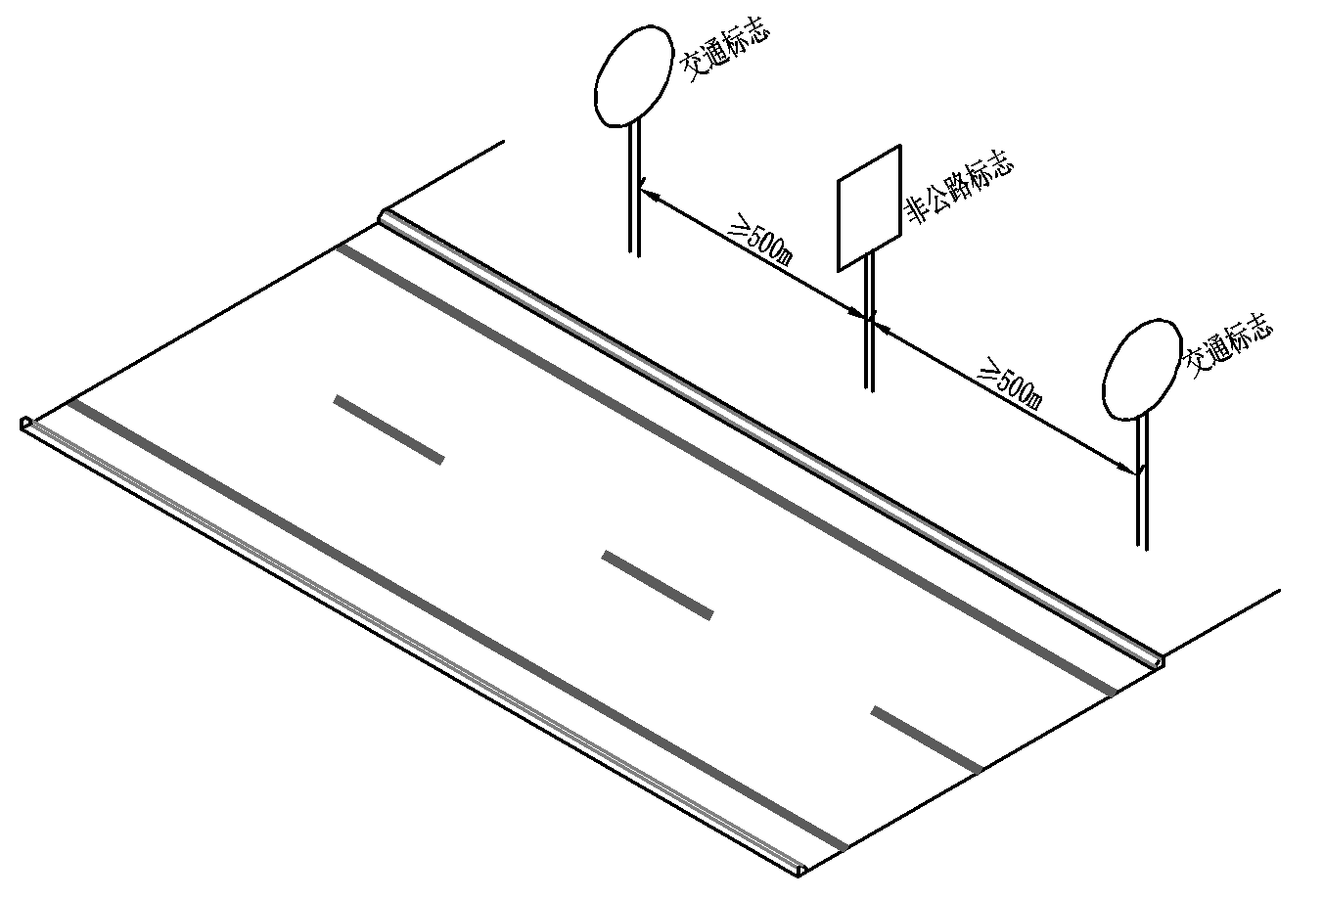
- 柱式非公路标志设置位置示意图（2）
悬臂式非公路标志的位置应符合下列要求：
- 二级及二级以上公路的悬臂式非公路标志最小垂直净空应大于5.5m；其他等级公路的悬臂式非公路标志最小垂直净空应大于5.0m，垂直净空的预留还应考虑施工、养护、改扩建等的需要；
- 悬臂式非公路标志与交通标志的间距应大于2000m。
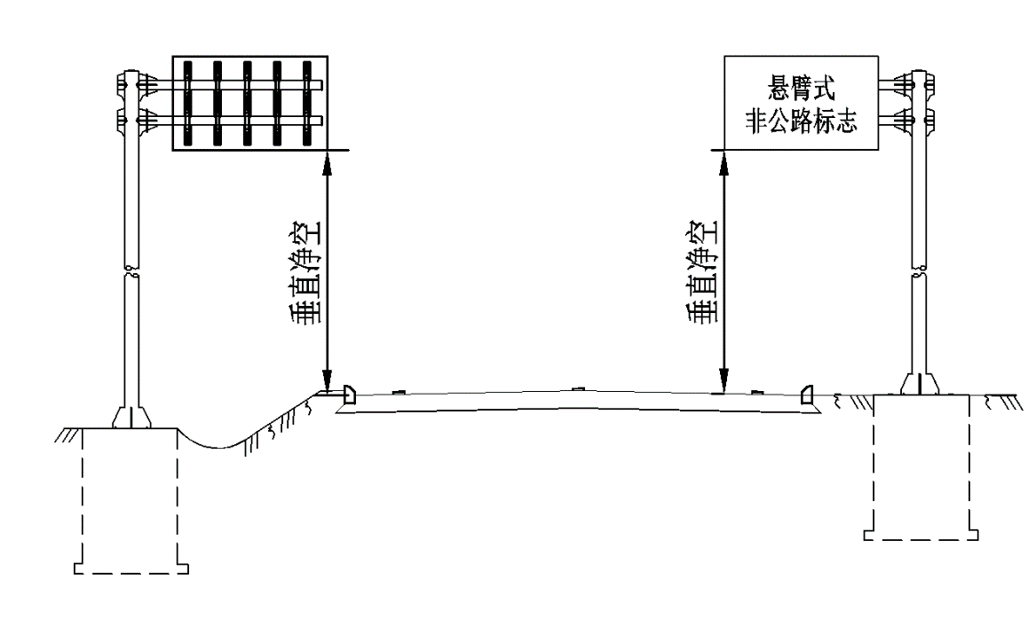
- 臂式非公路标志设置位置示意图
高耸式非公路标志的位置应符合下列要求：
- 高耸式非公路标志外缘滴水线不应侵入公路护栏或公路硬路肩；
- 高耸式非公路标志版面的下缘距离路面高度应大于10m；
- 高耸式非公路标志沿公路主线（不含互通、服务区区域）连续设置时，间距应大于300m。
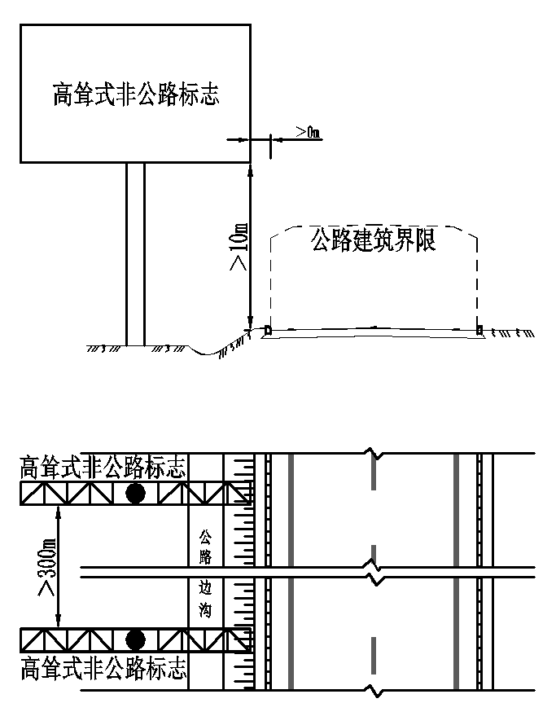
- 高耸式非公路标志设置位置示意图（1）
- 高耸式非公路标志设置位置示意图（2）
非公路标志的支撑结构和其他突出地面的结构物位于路侧净区范围内时，宜设置护栏防护；路侧未设置护栏的，应设置立面标记。
非公路标志设计时应包含维修、养护计划。
非公路标志应附铭牌，包含设立单位、联系方式等信息。
      - 施工要求
施工单位应根据施工图设计，结合并行处的地形地貌，交通流量、施工季节等具体情况编制涉路专项施工方案，专项施工方案应符合附录B的要求。
非公路标志施工不宜侵入公路建筑限界内，如受条件限制确需进入公路建筑限界内作业时，应有场地布置图，明确设备、材料进出场情况，施工区域和车辆通行区域应进行围挡隔离。
基坑开挖施工应制定严格的防垮塌的措施，确保相邻路基稳定；施工废弃物不应影响道路运营和其他功能的使用。
非公路标志安装应采用吊装施工方案，应按吊装作业操作规程执行，应有吊装作业区域场地布置、构件吊装工况平面图、最不利工况立面图、有关构件受力计算、设备运行控制参数等内容。
在公路上空进行吊装作业时，应采取临时中断公路交通的交通管制方式，并编制切实可行的交通组织方案。
非公路标志施工应有防止零配件、焊渣等物体坠落到公路上的措施。
吊装作业不宜在不良气候条件下作业，不应进行夜间作业。
    - 利用跨越公路的设施悬挂非公路标志
      - 设计要求
附着式非公路标志应满足10.1.1.1、10.1.1.3、10.1.1.5~10.1.1.7、10.1.1.12~10.1.1.13条规定。
附着式非公路标志应按照GB 50017有关规定进行结构设计和验算，还应对所附着结构进行承载能力验算，验算时应考虑风荷载及雪荷载。钢构件防腐应符合GB/T 18226的规定。
不应在交通工程设施的支撑结构、防撞设施、缓冲设施及收费大棚上设置附着式非公路标志。
附着式非公路标志与互通式立体交叉、服务区（站）、停车区（点）、客运汽车停靠站等出口，隧道入口及出口的间距应大于表8的规定，因受条件制约无法满足但确需实施时，应进行技术论证。
- 与出口或入口的间距
设计速度或限制速度（km/h） | 120 | 100 | 80 | 60
间距（m） | 350（460） | 290（380） | 230（300） | 170(240)
括号中为行车环境复杂、出口提示信息较多时采用的值。
附着式非公路标志与平面交叉、交通标志的间距应大于表9的规定，因受条件制约无法满足但确需实施时，应进行技术论证。
- 与平面交叉、交通标志的间距
设计速度或限制速度（km/h） | 120 | 100 | 80 | 60 | 40 | 30 | 20
间距（m） | 350 | 250 | 175 | 115 | 70 | 55 | 25
      - 施工要求
施工要求参照10.1.2执行。
  - 互通式立体交叉
    - 设计要求
互通式立体交叉位置应选在平纵线形技术指标均较高且通视良好的路段，互通立交范围内的线形指标应满足JTG D20及JTG/T D21的有关规定。
既有公路增设互通式立体交叉应考虑与前后隧道的设置间距要求。隧道出口至前方互通式立体交叉间的距离，应满足设置出口预告标志的需要；条件受限时，隧道出口与前方互通式立体交叉出口起点的距离不应小于1000m，小于时应在隧道入口前或隧道内设置预告标志；互通式立体交叉加速车道渐变段终点至前方隧道进口的距离（以m计）以不小于设计速度（以km/h计）的1倍长度为宜。当地形特别困难，隧道与互通式立体交叉间距不能满足上述要求时，应结合运行速度控制和隧道特殊结构设计等，提出完善的交通组织、管理和运行安全保障措施，经综合分析论证后确定互通方案。
既有公路增设互通式立体交叉应考虑与前后服务区、停车区、客运汽车停靠站等服务设施之间的间距要求。间距应能满足设置出口预告标志的需要。条件受限时，间距可适当减小，但上一入口终点至下一个出口起点的距离不应小于1000m，若小于1000m且经论证必须设置时，应按复合式互通式立交交叉的方式处理。
既有公路增设互通式立体交叉应考虑与前后收费站之间的间距要求。间距应能满足设置出口预告标志的需要。条件受限时，间距可适当减小，但收费站与前方主线出口之间的净距、主线入口至前方收费站之间的净距应能满足现行JTG/T D21的有关规定。
高速公路增设互通式立体交叉与既有互通式立体交叉的最小间距，不宜小于4km。因路网结构或其他特殊情况限制，经论证增设互通式立体交叉与既有互通式立体交叉的间距需适当减小时，既有互通式立体交叉加速车道渐变段终点至增设互通式立体交叉的减速车道渐变段起点间的距离，不应小于1000m，且应进行专项交通工程设计、设置完善、醒目的标志、标线和警示、诱导设施。
非高速公路互通式立体交叉的最小间距，可参考上款规定执行。条件受限时，经对交织段的通行能力验算后可适当减小间距。
互通式立体交叉的建筑限界应符合现行JTG B01及JTG/T D21的有关规定，主线、匝道跨线桥的梁底、桥台、桥墩等的任何部分不应侵入既有公路建筑限界。
互通式立体交叉主线分流鼻之前应保证判断出口所需的识别视距，识别视距应符合下表10的规定。受地形、地址等条件限制路段，识别视距应大于1.25倍的主线停车视距。
- 识别视距
设计速度（km/h） | 120 | 100 | 80 | 60
识别视距（m） | 350（460） | 290（380） | 230（300） | 170（240）
括号中为行车环境复杂、路侧出口提示信息较多时应采取的视距值。
互通式立体交叉应对可能存在视距不良的路段和区域，进行视距检验。不符合对应的视距要求时，应采取相应的技术和工程措施予以改善。
互通式立体交叉桥墩设置应符合下列要求：
- 互通式立体交叉桥墩设置在公路建筑控制区或公路用地范围内的，应进行设计论证；
- 互通式立体交叉主线和匝道桥梁跨越四车道、六车道的高速公路和四车道、六车道的一级公路时，不应在中央分隔带上设置中墩。跨越八车道及以上的高速公路和八车道及以上的一级公路时，不宜在中央分隔带上设置中墩，条件受限必须设置中墩时，中墩两侧应设置满足规范要求防撞等级的护栏，并预留护栏变形空间。
互通式立体交叉主线和匝道桥梁桥墩与被跨越公路之间应留有足够的预留空间，满足公路远期拓宽改建的要求。
互通式立体交叉主线和匝道桥梁还应符合 5.4 的相关要求。
既有公路增设互通式立体交叉应设置单一出口和单一入口，避免出现连续出口和入口，若必须设置，应留有足够距离设置出口预告标志和设置完善的安全保障措施，并对交织段的通行能力进行验算。
新增匝道接入既有公路时应优先考虑右出右进的方式。
新增互通式立体交叉应优先保证既有公路的安全和畅通。
新增互通式立体交叉出、入口匝道应在新增出、入口前设置限速及施工区标志，其作业控制区长度满足JTG H30相关规定。
新增互通式立体交叉出、入口匝道应保证既有公路排水系统不被破坏，需要改变既有排水系统的，不应降低原排水系统排水能力。
既有互通匝道改建时宜进行通行能力分析，做好施工作业警示预告和限速管理。
    - 施工要求
专项施工方案应根据施工图设计，结合设置互通式立体交叉处的地形地貌、交通流量、施工季节等具体情况编制。
互通式立体交叉主线和匝道上跨既有公路的桥梁施工按5.4.2条执行。
互通式立体交叉主线和匝道下穿既有公路桥梁施工按6.3.2、6.4.2、6.5.2条执行。
互通式立体交叉主线和匝道接入既有公路的施工接7.1.2条执行。
  - 涉路施工交通组织设计与临时道路
    - 涉路施工交通组织设计
占用公路路面（含桥面）及上方空间或夜间在公路用地范围内的涉路施工作业，应进行施工交通组织设计。
涉路施工交通组织设计应遵循布置合理、管控有效、安全可靠、便于实施的原则进行，并应符合GB 5768.4和JTG H30的有关规定。
全幅封闭的涉路施工交通组织设计应符合下列规定：
- 各级公路不宜采用全幅封闭的涉路施工交通组织设计；
- 全幅封闭的涉路施工交通组织设计应包含绕行方案或者临时道路用于替代全幅封闭道路的方案，临时道路的规定按12.2执行；
- 全幅封闭的涉路施工交通组织设计应在分流处前显著位置进行预告。
半幅封闭的涉路施工交通组织设计应符合下列规定：
- 采用半幅封闭的涉路施工交通组织设计时，宜设置临时道路，供被封闭的半幅道路通行，以保证通行能力和服务水平，交通繁忙路段不宜采用半幅双向通行，当条件受限时，可采用半幅双向通行；
- 涉路施工作业期间服务水平可在现有高峰小时服务水平基础之上降低一级，但最低不应低于四级；
- 半幅双向通行时，宜采用设施隔离设施分隔对向车辆；
- 大型车行驶困难时，应在分流处前显著位置设置大型车绕行标志。
封闭部分路面的涉路施工交通组织设计应符合下列规定：
- 涉路施工作业期间服务水平可在现有高峰小时服务水平基础之上降低一级，但最低不应低于四级；
- 大型车行驶困难时，应在分流处前显著位置设置大型车绕行标志。
绕行预告标志、分流预告标志的版面应符合相关标准、规范的要求，内容应包含：绕行分流实施期限、绕行分流节点的名称、绕行分流里程等重要信息。
公路上方或路侧用地范围内不占用路面的涉路施工交通组织设计应符合下列规定：
- 公路上方或路侧用地范围内不占用路面的涉路施工交通组织设计应在施工区前2000m、1000m、500m位置的道路两侧设置提示、警示标志，提醒司机安全通过；
- 结构（落地防护棚、现浇承重支架）或设施（挂篮、围挡）迎车方向应设置立面标记。
城镇段的涉路施工交通组织设计应包含行人和非机动车交通组织设计。
涉路施工交通组织设计应考虑节假日车流量高峰期，实施交通组织的时间宜避开节假日车流量高峰期。
涉路施工交通组织设计宜结合施工进度划分为多阶段，并进行动态调整。
    - 临时道路
涉路施工应减少对既有公路通行的影响，尽量避免中断交通，必要时可采用绕行方案，条件受限时，也可设置临时道路通行。
临时道路的设计资质和设计流程应按公路行业的要求进行。
高速公路的临时道路应符合下列规定：
- 高速公路的临时道路视两侧场地条件，可在公路两侧设置或单侧设置；
- 临时道路的设计速度一般不小于80km/h，地形受限时设计速度不宜小于 60km/h，特殊情况下不低于40km/h；道路应进行通行能力、运行速度和服务水平验算；
- 临时道路车道数一般不少于双向4车道，整体式路基最小宽度不小于20.5m，分离式路基最小宽度不小于10.75m；
- 临时道路平纵线形指标、路面结构、路侧护栏等技术标准不低于相应时速的一级公路；
- 临时道路中央分隔带及护栏参考一级公路设置，临时桥涵设计荷载采用公路-Ⅰ级，路侧设隔离栅封闭。
一级公路的临时道路应满足下列规定：
- 一级公路的临时道路视两侧场地条件，可在公路两侧设置或单侧设置；
- 临时道路的设计速度一般不小于60km/h，地形受限时，设计速度可采用 40km/h；道路应进行通行能力、运行速度和服务水平验算；
- 临时道路车道数一般不少于双向4车道，整体式路基最小宽度不小于 20.5m，分离式路基最小宽度不小于10.75m；条件受限时，经论证高峰小时服务水平不低于四级的情况下，也可采用双向2车道、路基宽度12m；
- 临时道路平纵线形指标、路面结构、路侧护栏等技术标准不低于相应时速的二级公路；
- 临时道路中央分隔带及护栏参考一级公路标准设置，临时桥涵设计荷载采用公路-Ⅰ级。
12.2.5 二级及二级以下公路的临时道路应满足下列规定：
- 二级及二级以下公路的临时道路一般采用单侧设置；
- 临时道路的设计速度一般不小于40km/h，地形受限时，设计速度可采用30km/h；
- 临时道路车道数不少于双向2车道，路基最小宽度不小于8m；
- 临时道路平纵线形指标不低于相应时速的三级公路，临时桥涵设计荷载采用公路-Ⅰ级；
- 硬化路面标准不低于四级公路，临时护栏参考三级公路标准。
城镇段临时道路的设计应考虑行人和非机动车。

- （规范性）
专项设计方案编制要求
  - 设计说明
包括设计原则、设计依据、工程概况、主要技术参数、主要工程数量、工程的主要特点及难点、设计方案的论证或比选等内容。
工程概况中应包括所涉公路的概况。主要技术参数应包括涉路工程自身的主要技术参数和与所涉公路相关的主要技术参数，例如：涉路位置处的公路线形、交叉或接入角度、竖向净空、横向净距、埋深等。如设计方案涉及本规范中规定应进行论证或比选的情况，或者存在突破标准规范的情形，应进行设计方案的论证或比选。设计单位应充分论证或比选采用此设计方案的必要性、可行性以及保护所涉公路所采取的措施。
  - 项目地理位置图
项目地理位置图应反映涉路工程在公路路网中的位置。
  - 平面设计图
平面设计图除按涉路工程自身行业的设计要求外，还应示出所涉公路现状和远期规划（如有）的轮廓，并注明涉路位置处的公路线形、交叉或接入角度、横向净距等重要信息。
  - 纵断面设计图
纵断面设计图除按涉路工程自身行业的设计要求外，还应画出所涉公路现状和远期规划（如有）的轮廓，并注明竖向净空、埋深等重要信息。
  - 其他
按涉路工程自身行业设计要求的其他设计文件。
  - 必要的计算书
按涉路工程自身行业设计要求或根据涉路工程对公路结构的影响提供必要的计算书。

- （规范性）
专项施工方案编制要求
  - 编制说明
含编制范围、原则、依据等内容。
  - 工程概况
工程概况中应包括项目建设、地形地貌、工程地质和水文地质、所涉公路等的概况，所涉公路概况应包括公路名称、公路编号、涉路位置的里程桩号，公路线形、公路地基、桥涵结构、既有管线埋设、交通流量等。宜图文结合说明涉路项目（含施工作业设备）与既有公路边沟、护栏、路面的最小水平（垂直）距离。工程概况中还应分析涉路施工活动对既有公路及附属设施结构的安全性和车辆通行的影响。
  - 总体施工部署
含施工项目组织机构、人员及设备配置、施工工序、施工进度计划、施工现场总平面布置（含临时设施的布置）等。
  - 主要施工方法和施工工艺
含施工概述、施工平面布置图、分部分项工程施工方法和工艺、各分部分项工程施工影响既有公路的具体防护措施、临时结构设计和计算书等。
  - 交通组织方案
含编制依据、具体的交通组织方案（包括管制方式和时间）、交通组织方案平面布置示意图。交通组织方案应根据涉路项目各分部分项目工程对既有公路的影响程度按施工工序分阶段编制。
  - 质量与安全保证措施
含质量、安全管理目标、管理体系、组织机构、风险源识别、保证措施等。
  - 应急方案
含应急组织机构、应急小组的人员组成及职责、应急情况处置流程、应急响应程序、根据风险源识别制定的应急处置措施、应急救援线路、紧急情况下（因涉路工程导致的意外施工事故、交通事故等）的车辆绕行方案等。
  - 路产路权保护措施（含公路赔补偿说明）
涉路工程需占用、挖掘公路的，应按不低于原有技术标准修复或改建，并按要求进行赔补偿。
  - 附件
含相关批复文件、相关的设计图纸、临时结构构造图和计算书等。

